**基于深度学习的喉癌类病灶区域识别与诊断系统**

摘要

随着人工智能的迅速发展，计算机在医学领域的应用已经成为了一个热门的研究领域，而在喉癌和下咽癌的研究中，计算机技术的应用也得到了广泛的关注。

本文以“基于深度学习的喉癌类病灶区域识别与诊断系统”为研究目标，根据三维医学影像的特点，选取了U-Net、V-Net、U2-Net、Attention U-Net四种用于医学图像分割的神经网络模型，通过分析各个模型的特点以及设计对比实验比较其针对医学影像分割的优缺点，发现U-Net模型对喉部细微疾病部位的分割检测效果更好。因此，本文将U-Net作为最佳模型，对batch、Learning Rate等超参数进行调整优化，选取MIoU系数最高的一组方案作为诊断系统中的模型来源。实验结果表明，该模型可行性较高，能准确检测出喉癌的病灶区域。根据此结果，基于U-Net全卷积网络设计实现了一个基于MVC架构的喉癌类病灶区域识别与诊断系统，该系统将用户界面设计和数据处理分离，采用Qt框架，通过控制器来协调它们之间的交互，实现对喉癌类三维CT影像的检测和诊断。

不同于当今较为普遍的医学诊断系统，该系统将用户分为医生与患者，主要包括用户模块、文件模块、诊断模块、信息模块、历史模块等五大主要功能模块。采用PyQt设计系统界面，做到简约风格与简单操作，医生通过诊断功能，将本地影像上传至系统，调用加载模型对影像图进行诊断检测，而患者也可通过个人账户登录系统查看历史诊断记录。

系统的主要技术优点在于：模型方面，采用结构更为简单的U-Net模型进行图像分割任务，诊断速度更快、准确率更高；架构方面采用MVC框架实现更为方便的人机交互，使得应用程序可修改性和可扩展性更高；系统设计方面，采用了医生与患者分离的设计理念，使患者也能随时查看自己的诊断记录，医生也可通过历史功能快速搜索指定患者的记录。

**关键词：**喉癌；U-Net；深度学习；影像分割；三维CT影像

**Laryngeal cancer lesion-like area recognition and diagnosis system based on deep learning**

Abstract

With the rapid development of artificial intelligence, the application of computer in the medical field has become a hot research field, and in the research of laryngeal and hypopharyngeal cancer, the application of computer technology has also received extensive attention.

In this paper, "Laryngeal cancer lesion-like area recognition and diagnosis system based on deep learning" is the research goal. According to the characteristics of 3D medical images, four neural network models, U-Net, V-Net, U2-Net, and Attention U-Net, are selected for medical image segmentation. After analyzing the characteristics of each model and designing comparative experiments to compare their advantages and disadvantages for medical image segmentation, it is found that the U-Net model has a better segmentation and detection effect on subtle laryngeal disease sites. Therefore, this paper takes U-Net as the best model, adjusts and optimizes hyperparameters such as batch and Learning Rate, and selects a group of schemes with the highest MIoU coefficient as the model source in the diagnosis system. The experimental results show that the model is highly feasible and can accurately detect the lesion area of ​​laryngeal cancer. Based on this result, a system for identifying and diagnosing laryngeal cancer lesions based on the MVC architecture was designed and implemented based on the U-Net full convolutional network. The system separates user interface design from data processing, uses the Qt framework, and coordinates them through the controller. The interaction among them realizes the detection and diagnosis of laryngeal cancer-like 3D CT images.

Different from the more common medical diagnosis system today, this system divides users into doctors and patients, and mainly includes five main functional modules: user module, file module, diagnosis module, information module, and history module. The system interface is designed with PyQt to achieve simple style and simple operation. Doctors upload local images to the system through the diagnosis function, and call the loaded model to diagnose and detect the image images. Patients can also log in to the system through their personal accounts to view historical diagnosis records.

The main technical advantages of the system are: in terms of models, the U-Net model with a simpler structure is used for image segmentation tasks, and the diagnosis speed is faster and the accuracy is higher; in terms of architecture, the MVC framework is used to achieve more convenient human-computer interaction, making the application Higher modifiability and scalability; in terms of system design, the design concept of separation of doctors and patients is adopted, so that patients can also view their own diagnosis records at any time, and doctors can also quickly search for records of specified patients through the history function.

**Keywords：**Throat cancer; U-Net; Deep learning; 3D CT image

摘要 1

Abstract 2

第一章 绪论 5

1.1 选题背景及意义 5

1.2国内外研究现状与发展趋势 6

1.3 研究内容与技术路线 6

1.4 论文组织结构 8

第二章 相关概念与技术原理 9

2.1 医学领域相关概念 9

2.2 医学影像分割相关模型 10

2.3 系统设计相关技术 15

2.4研究拟解决的关键问题 16

2.5 本章小结 16

第三章 喉癌类病灶区域检测模型构建与分析 18

3.1 U-Net医学影像分割模型 18

3.2 实验设计与结果分析 21

3.3 本章小结 26

第四章 喉癌类病灶区域识别与诊断系统需求分析 27

4.1 喉癌类病灶区域识别与诊断系统总体目标 27

4.2 喉癌类病灶区域识别与诊断系统用户分析 28

4.3喉癌类病灶区域识别与诊断系统功能性需求分析 28

4.4喉癌类病灶区域识别与诊断系统非功能性需求分析 29

4.5喉癌类病灶区域识别与诊断系统业务流 30

4.6本章小结 32

第五章 喉癌类病灶区域识别与诊断系统架构设计 33

5.1 技术选型验证分析 33

5.2 喉癌类病灶区域识别与诊断系统功能结构设计 36

5.3 喉癌类病灶区域识别与诊断系统数据库设计 36

5.4 喉癌类病灶区域识别与诊断系统应用接口设计 39

第六章 喉癌类病灶区域识别与诊断系统实现 41

6.1 喉癌类病灶区域识别与诊断系统实现模式 41

6.2 开发过程中主要困难和解决方法 41

6.3 喉癌类病灶区域识别与诊断系统模块实现 42

6.4 本章小结 45

第七章 喉癌类病灶区域识别与诊断系统测试分析 46

7.1 测试目的 46

7.2 测试整体运行方案 46

7.3 测试环境与配置 47

7.4 测试用例设计与执行 47

7.5 测试效果展示 49

7.6 本章小结 58

第八章 总结与展望 59

8.1 工作总结 59

# 绪论

## 1.1 选题背景及意义

**1.1.1 选题背景**

近年来，随着人工智能技术的发展，深度学习在医学影像分割领域中得到了广泛应用，并取得了显著的成果，基于深度学习的方法已经成为医学影像分割的主要技术之一。深度学习在医学影像分割中的应用主要包括卷积神经网络、循环神经网络、自编码器等。这些算法能够自动学习医学影像的特征，并对影像进行有效的分割，从而提高医学影像分割的准确性和效率。因此，深度学习在医学领域中的应用具有重要的研究价值和应用前景。

医学影像分割是指将医学影像中的不同组织或病变区域自动分割出来的过程。这种计算机视觉技术，旨在将医学图像中的不同组织或器官分离出来，以便进一步分析和诊断。基于深度学习后的模型可以实时处理医学图像和数据，从而可以及时地提供诊断结果。对于喉癌和下咽癌这种轮廓绘制最困难和最耗时的疾病部位具有重大的意义。

**1.1.2 选题意义**

传统的医学影像分割方法存在一些问题，例如需要大量的人工干预、效率低下、精度不高等，是一项耗时且劳动密集型的任务。而且最终的诊断结果容易受到不同医师之间的主观因素影响而存在差异。

Net等神经网络模型的出现解决了医学诊断中人工精确度不高的问题，通过训练U-Net等神经网络模型，可以使其自动学习医学影像中的特征，从而实现对医学图像的自动分割。其卓越的性能也为准确诊断喉癌病灶区域提供了有力的支持和帮助。

运用融合吸收与创新、理论与实验相结合的方法，对喉癌3D增强CT图像进行窗宽窗位校正处理，再转存为2D图像后对其进行病灶分割，基于大规模的训练数据，进行数据集的构建、模型训练、预测和评估等任务，检测喉癌病灶并计算出对应的病灶层，能够帮助医生更准确地判断病灶位置和大小，进而制定更有效的治疗方案。

## 1.2国内外研究现状与发展趋势

目前，国内外对深度学习模型进行医学影像分割诊断的研究已经取得了一定的成果。其中，最常见的应用是在肺部CT影像的分割和病变检测中，同时也有一些研究将其应用于乳腺、心脏等部位的影像分割诊断。

在国内，随着医学影像技术的快速发展，越来越多的医院开始引入深度学习

技术进行影像诊断。例如，中国医学科学院肿瘤医院的研究团队利用深度学习技

术进行肿瘤分割诊断，取得了很好的效果。

在国外，许多大型医院和研究机构也在积极开展深度学习技术在医学影像分割诊断领域的研究。例如，美国的斯坦福大学和麻省理工学院都在该领域取得了重要的进展。

在未来，深度学习模型在医学影像分割领域的应用将会更加广泛。以下是一些可能的发展趋势：

（1）基于多模态医学影像的分割

多模态医学影像可以提供更全面的信息，有助于更精准地进行分割和诊断。因此，基于多模态医学影像的分割将成为未来的研究方向之一。

（2）联合分割和分类

在实际的医学应用中，分割往往是分类的前置条件，因此将分割和分类结合起来，可以提高诊断的准确性和效率。

## 1.3 研究内容与技术路线

**1.3.1 研究内容**

理论研究方面，本课题对喉癌三维CT影像进行研究，检测出病灶区域并得出对应的标签与病灶位置。目前，深度学习模型在医学领域的应用具有广阔的前景，通过分析大量的医学影像数据和病历数据，帮助医生更准确地诊断疾病，提高诊断的准确率和效率，降低漏诊和误诊的风险。因此本课题研究学习了神经网络模型在医学影像分割中的应用，主要选择了U-Net、V-Net、U2-Net、Attention U-Net、等深度学习的神经网络模型，通过数据集构建、模型训练、预测和评估等工作，将这四种模型的性能优点进行对比分析，最终选择出最佳模型作为智能诊断喉癌病灶的检测模型。

系统实现方面，本课题设计并拟开发一套进行喉癌病灶区域智能诊断的医学影像诊断交互系统，基于最佳超参数的U-Net模型，通过PyQt框架，研究开发基于云的API进行交互的智能诊断系统架构设计、医学喉癌CT影像病灶区域的检测、模型的加载、影像图的上传、诊断报告生成等功能，在此基础上，系统设计了医生与患者共同使用的界面模式，满足患者也可随时查看诊断记录的需求。

**1.3.2 技术路线**

本课题的研究分为理论、实验、分析、系统四个阶段。第一阶段，初步探究与实验相关的医学知识与深度学习技术的算法研究，为实验阶段进行深度学习模型的训练奠定理论基础。第二阶段，将四种医学影像分割模型针对数据集进行三维影像增强到转化二维影像，并进行大量的调参训练模型。第三阶段，对训练的四种模型设计对比试验进行深度评估，得出用于喉癌智能诊断的最佳模型。

第四阶段，设计开发出一个基于深度学习的喉癌类病灶区域识别与诊断系统。

研究路线图如图1-1所示。

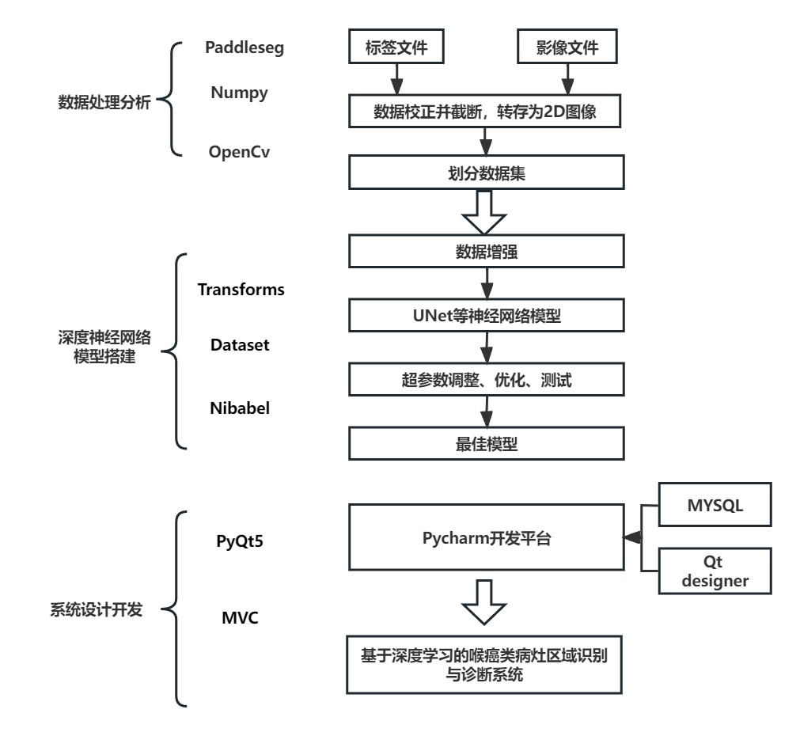

**图1-1 研究路线图**

## 1.4 论文组织结构

本课题详细将分为两大部分，第一部分为模型研究，第二部分为系统设计，为了为了清晰地叙述课题研究和实现过程中的工作任务，本文将按照顺序逻辑结构分为八个章节。

第一章，**绪论**。主要介绍了本课题的研究背景及其意义、国内外研究现状及发展趋势，详尽介绍了深度学习和医学影像分割领域的跨界融合及未来发展前景。

第二章，**相关概念与技术原理**。主要介绍了课题所需要的一些基础理论，包括医学领域相关概念、医学影像分割相关模型、系统设计相关技术等。

第三章，**喉癌类病灶区域检测模型构建与分析**。详细描述了神经网络模型的对比实验及改进过程，包括对四种模型处理的实验对比以及最佳模型的改进。

第四章，**喉癌类病灶区域识别与诊断系统需求分析**。主要阐述了本系统的需求模式，包括四个非功能需求，六个功能性需求，五大核心功能模块。

第五章，**喉癌类病灶区域识别与诊断系统架构设计**。主要涵盖了系统技术选型和架构设计的各个方面，其中包括功能结构、界面、数据库和应用接口等的设计。

第六章，**喉癌类病灶区域识别与诊断系统实现**。主要描述系统的实现方式和模块内容。

第七章，**喉癌类病灶区域识别与诊断系统测试分析**。主要阐述了系统的测试分析和测试结果。

第八章，**总结与展望**。主要对本课题的任务内容进行了总结与展望。

# 相关概念与技术原理

在进行系统开发之前，需要首先深入研究医学领域关于喉癌类病灶检测的基础概念与理论知识，其后是学习医学影像分割的相关模型，综合选取的神经网络模型进行对比分析，最后是学习系统设计相关技术的原理与实现。系统将MVC架构作为技术决策，采取易于交互的设计理念，选用Qt框架设计系统界面，使用Pycharm开发系统功能。

## 2.1 医学领域相关概念

本课题研究内容以学科跨界交叉为主要特点，旨在实现以计算机神经网络模型为基础的图像分割技术在医学CT影像领域的应用，课题相关研究涉及以下基本的医学概念：

**2.1.1 病灶定义**

病灶是指在人体组织或器官中发生的异常变化或病变区域，通常表现为肿块、溃疡、出血等症状。一个局限的、具有病原微生物的病变组织，就称为病灶。[16]

喉癌是一种恶性肿瘤，通常起源于喉部的上皮组织，包括声带、喉室、会厌和喉咙等部位。喉癌病灶区域通常指在喉部上皮组织中发生的异常变化区域，这些区域可能是癌前病变，也可能已经转变为恶性肿瘤。早期喉癌病灶区域可能不易察觉，但随着病情的发展，患者可能会出现喉痛、声音嘶哑、吞咽困难等症状。及早发现和治疗喉癌病灶区域对于预防病情恶化和提高治愈率至关重要。

**2.1.2 医学影像**

喉癌的诊断是通过使用医学检查（例如喉镜检查和CT喉造影）来完成的。喉镜检查是一种常见的检查方法，通过将光纤喉镜插入口腔和喉部，医生可以观察到患者喉部的情况。而CT喉造影则是一种高级的诊断方法，可以生成多个图像以更全面地观察患者喉部的情况。进行CT喉造影的主要原因是早期发现异常生长的肿块或癌细胞，以便在病情加重之前及时治疗。

**2.1.3 小物体检测**

## 2.2 医学影像分割相关模型

医学影像分割是指将医学影像中的特定结构或区域分离出来的过程。医学影像分割可以帮助医生更准确地诊断疾病、制定治疗方案和监测疗效。而在计算机领域中处理影像分割的模型、算法都取得了重大的成就。

当今主流的医学影像分割算法大致分为两类：一类是基于传统的图像处理算法：包括阈值分割、边缘检测、形态学处理、区域生长等方法，这些方法主要是基于图像的灰度值、纹理、形态等特征进行分割。第二类是基于深度学习的方法：包括卷积神经网络（CNN）、循环神经网络（RNN）、生成对抗网络（GAN）等方法，这些方法通过深度学习算法来自动学习特征，从而实现更准确的医学影像分割。包括U-Net、V-Net、Attention U-Net等。

**2.2.1 U-Net模型**

**1.U-Net网络架构及组成**

U-Net是一种深度学习神经网络架构，主要用于图像分割任务。它由一系列卷积层和池化层构成，其中编码器部分由卷积层和池化层构成，用于提取图像的特征，而解码器部分则由反卷积层和上采样层构成，用于将特征映射还原回原始图像大小。U-Net架构的核心是将编码器和解码器部分进行连接，形成一个U形的网络结构，因此得名为U-Net。这种架构可以有效地处理图像中的细节和纹理，适用于医学影像分割、自然图像分割等领域。

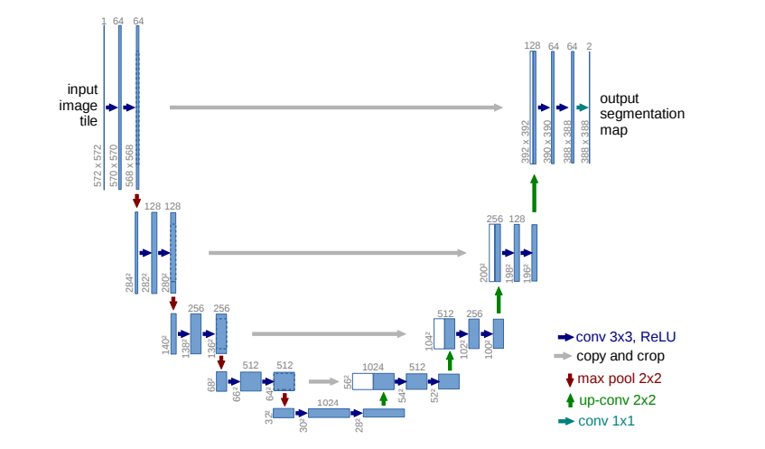

**图2-1 U-Net模型网络架构图**

U-Net主要思想是在网络中添加跳跃连接，以便更好地保留空间信息。使用U-Net模型进行医学影像分割任务，一般需要以下几个步骤：（1）输入层将医学影像输入到网络中、（2）编码器中包括多个卷积层和池化层，用于逐步减小特征图的尺寸并提取高级语义信息、（3）底部层输出包含了整个输入图像的高级语义信息特征图、（4）解码器中包括多个反卷积层和跳跃连接，用于将编码器输出的特征图映射回原始图像空间。跳跃连接是将编码器的某些特征图与解码器的对应特征图连接起来，这样可以帮助解码器更好地还原图像细节、（5）输出层输出分割结果。

2.编码器工作原理

输入图像通过一系列的卷积层进行下采样（或池化），得到特征图。这些卷积层被称为“编码器”，它们的作用是从输入图像中提取高级特征。每个下采样步骤都将特征图的大小减半，并将通道数加倍。这样，编码器将输入图像逐渐缩小到较小的分辨率，但通道数增加，以捕捉更高层次的特征。在每个下采样步骤之后，U-Net都会添加一个跳跃连接（skip connection），将编码器的输出与解码器的输入相连接。跳跃连接使得解码器能够访问高级别的特征，这些特征可能在下采样过程中丢失。编码器的最后一层输出是一个低分辨率、高通道数的特征图，其中每个通道代表一种特征。这些特征在后续的解码器中将用于生成预测分割图。 总的来说，U-Net编码器的作用是将输入图像转化为具有高级别特征的低分辨率特征图，并为解码器提供足够的信息，以便它可以生成与输入图像相同分辨率的预测分割图。

3.卷积层工作原理

卷积层是深度学习中常用的一种神经网络层，其主要作用是提取输入数据中的特征。卷积层通过卷积操作来实现特征提取，卷积层包含若干个卷积核，每个卷积核都是一个小的矩阵，通常是3x3或5x5大小的矩阵。卷积核中的每个元素都是一个参数，这些参数需要在训练过程中不断优化。

而后经过卷积操作：将卷积核从输入数据的左上角开始，按照一定的步长（stride）和填充（padding）方式，依次在输入数据上滑动，对每个位置进行卷积运算，得到一个输出值。卷积操作得到的输出值被称为特征映射（feature map），每个卷积核都可以得到一个特征映射。特征映射中的每个元素都是一个神经元，其输出值表示该位置的特征是否存在。通过不断堆叠卷积层，可以构建出深度神经网络，实现更加复杂的特征提取和分类任务。

4.池化层工作原理

池化层一般包括两个参数：池化窗口大小和步长。池化窗口大小指的是池化操作所覆盖的输入特征图的大小，而步长则指的是池化窗口每次移动的距离。（1）选择池化窗口大小和步长：根据需要对输入特征图进行下采样，选择合适的池化窗口大小和步长。（2）对特征图进行池化操作：将池化窗口在特征图上进行滑动，每次取窗口内的最大值或平均值作为输出值，形成一个新的特征图。（3）输出下采样后的特征图：将池化操作得到的新特征图作为下一层的输入。

池化层的主要作用是减少特征图的尺寸和参数数量，同时也可以提取图像的一些特征，如边缘、纹理等。在卷积神经网络中，通常会在卷积层后面加上池化层，以进一步提高特征提取的效率和减少计算量。

5.解码器工作原理

U-Net解码器通过上采样操作将编码器的低分辨率特征图恢复为原始输入图像的大小，通常采用反卷积或者双线性插值等方法实现。在上采样的过程中，U-Net解码器将编码器中对应的特征图与上采样后的特征图进行拼接，实现特征融合。融合后的特征图通过卷积操作进行处理，提取更高层次的特征信息。U-Net解码器的最后一层是一个1x1的卷积层，用于输出预测结果，通常采用sigmoid激活函数将输出的结果映射到0~1的概率值。

**2.2.2 V-Net模型**

1.模型原理

V-Net模型与U-Net模型同样都是基于卷积神经网络，V-Net的主要特点是采用了对称的编码器-解码器结构，这种结构可以有效地保留图像的空间信息。同时，V-Net还采用了一种叫做“Residual Connection”的技术，可以有效地解决深度网络训练过程中的梯度消失问题。在训练过程中，V-Net使用交叉熵损失函数进行优化，以最小化模型输出与真实分割结果之间的差距。通过这些技术的组合，V-Net可以在医学图像分割任务中取得非常好的表现。

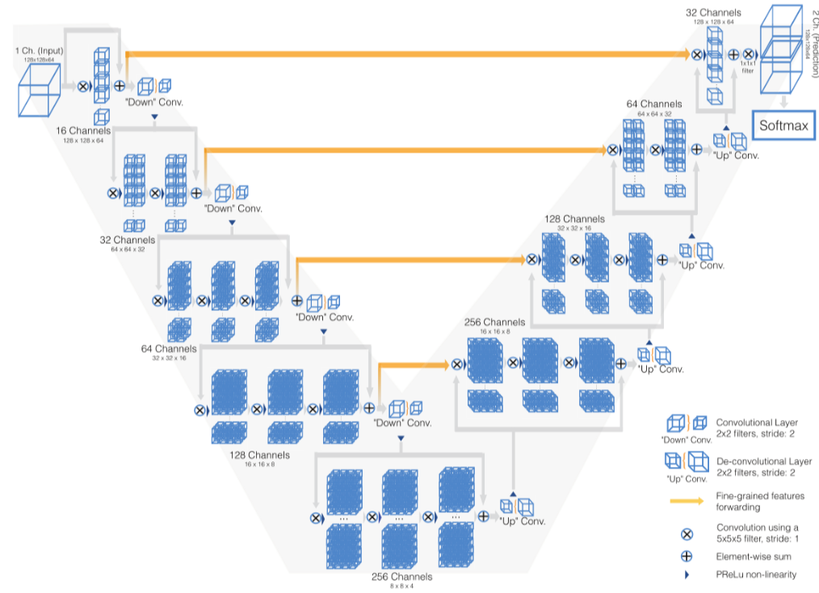

**图2-2 V-Net网络架构图**

2.模型核心功能

（1）3D卷积：V-Net模型使用3D卷积来处理三维图像数据，能够捕捉到空间上的特征信息，提高了模型的分割精度。

（2）残差连接：V-Net模型采用了残差连接，可以避免梯度消失和梯度爆炸问题，提高了模型的训练速度和精度。

（3）上采样和下采样：V-Net模型使用了上采样和下采样技术，能够在保留图像信息的情况下减小图像尺寸，提高了模型的效率和准确性。

（4）多任务学习：V-Net模型可以同时处理多个任务，例如分割不同类型的器官，能够提高模型的复用性和泛化能力。

**2.2.3 U2-Net模型**

1.模型原理

U2-Net是一种基于U-Net架构的深度学习模型，用于图像分割任务。它是由中国科学院大学的Qin et al.在2020年提出的。U2-Net模型采用了一个编码器-解码器的结构，其中编码器用于提取输入图像的特征，解码器用于将这些特征转换为分割输出。U2-Net模型的主要特点是使用了多层级的特征融合和多尺度上下文信息的集成，以增强模型的分割能力。

其编码器部分采用了VGG16架构，包含13个卷积层和5个最大池化层。解码器部分采用了U-Net架构，包含4个上采样层和4个卷积层。在U2-Net模型中，还使用了两个特殊的模块：U2 block和U3 block。U2 block用于融合来自编码器和解码器的特征，以产生更准确的分割结果。U3 block用于在解码器中进行多尺度上下文信息集成，以提高模型的分割能力。

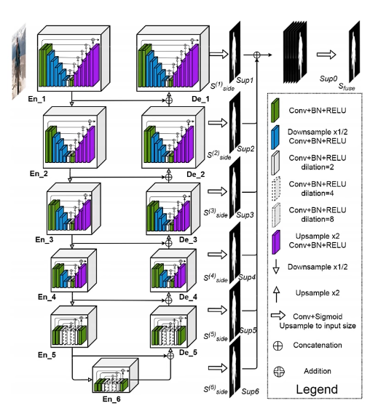

**图2-3 U2-Net网络架构图**

**2.2.4 Attention U-Net模型**

在传统的U-Net中，为了避免在decoder时丢失大量的空间精确细节信息，使用了skip的手法，直接将encoder中提取的map直接concat到decoder相对应的层。但是，提取的low-level feature有很多的冗余信息[13]。

Attention U-Net在医疗图像中，就是把注意力集中到对特定任务有用的显著特征，，抑制输入图像中的不相关区域。

Attention-Unet模型是以Unet模型为基础的，图中可以看出，Attention-U-Net和U-Net的区别就在于decoder时，从encoder提取的部分进行了Attention Gate再进行decoder。

AG的方法以下几个优势：

① 带AG的CNN可以直接端到端学习，无需额外的监督标注；

② 在推理时会自动关注有显著特征的区域；

③ 不会引入大量的参数和计算量。

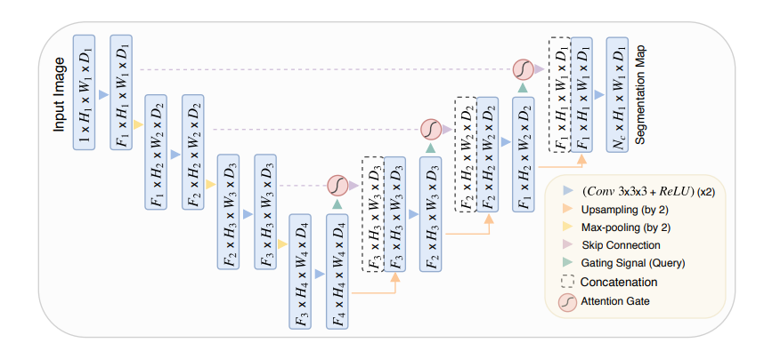

**图2-4 Attention U-Net网络架构**

## 2.3 系统设计相关技术

**2.3.1 MVC架构**

MVC是一种软件架构模式，它将一个应用程序分为三个主要组件：模型（Model）、视图（View）和控制器（Controller）。这种模式的主要目的是使应用程序的不同部分分离，以便进行独立的开发、测试和维护。

模型（Model）是应用程序的核心组件，负责管理应用程序的数据、逻辑和状态。它提供了一种抽象的方式来表示应用程序中的实体，例如用户、产品或订单。模型可以包括数据库、Web服务、文件系统等。视图（View）是用户界面的可视化部分，负责呈现模型数据和交互元素。它可以是Web页面、桌面应用程序或移动应用程序中的一个视图。视图通常包含HTML、CSS和JavaScript代码。控制器（Controller）是模型和视图之间的协调者，负责处理用户请求、更新模型数据和呈现视图。它将用户的操作映射到模型和视图之间的交互，确保应用程序的行为符合预期。

MVC架构的主要优点是，它提供了良好的代码组织、易于测试和维护的方式。由于每个组件都有自己的职责，因此可以将开发人员分配到特定的任务中，并确保代码的可扩展性和可重用性。此外，MVC架构还使应用程序更容易理解和调试，因为它将不同的部分分离开来，使开发人员可以更好地理解它们的交互方式。

**2.3.2 PyQt**

PyQt是一个Python编程语言的GUI工具包，它是基于Qt库的Python绑定。它提供了许多用于创建GUI应用程序的类和方法。通过PyQt，开发人员可以轻松地创建丰富的图形用户界面，包括按钮、文本框、菜单、对话框等等。PyQt还提供了许多其他功能，如打印、绘图、XML处理等等。

**2.3.3 数据库系统**

系统中所连接数据库主要为MySQL数据库管理系统，它是一种开源的关系型数据库管理系统，可以提供高效的数据存储和管理服务。MySQL的数据存储采用表的形式，数据以行和列的形式存储，支持多种数据类型，包括整数、浮点数、字符串等。MySQL还支持事务处理、数据备份和恢复等功能，可以保证数据的完整性和安全性。且其分表存储的特性使得访问存储速度大大提高，具有很强的灵活性。

## 2.4研究拟解决的关键问题

本课题在模型选择与训练以及系统开发方面存在对应的关键问题，课题整体在模型方面旨在训练出准确度较高的喉癌类病灶区域诊断模型，尽可能提升诊断效率；系统设计方面，需要在满足基本诊断功能的基础上实现一定的似于软件的人机交互，提高用户友好性，拟解决的关键问题有以下几个方面：

1. 数据处理方面

对初始CT影像图进行窗宽窗位的调整以提高喉部图像对比度，窗口技术会

直接影响医学图像显示时的显示效果；如何利用窗口技术计算窗宽窗位的大概范围；如何将三维图像切分为二维图像。

1. 模型选择方面

由于适用于医学影像分割的模型较多，如何选择一个在喉癌类病灶区域诊断

中准确率和效率较高的模型是实验阶段中至关重要的问题；而针对选择的模型，如何改变超参数使得模型在同一深度学习框架下训练效果最佳也是重中之重。

1. 系统设计方面

设计一个医学辅助诊断系统，如何设计界面提高用户友好性以及在功能多样

的前提下不繁杂是系统开发的一大前提基础；在用户数据存储时，如何能保证非结构化数据与结构化数据都易于管理和维护，不出现滥用数据表的问题是一个系统必须要解决的难题；在基本的诊断功能中，如何调用已训练的模型去进行喉癌类病灶区域的诊断是这一系统中最为关键的问题。

## 2.5 本章小结

本章主要从课题相关基础理论与技术实现部分出发，阐述了项目研究过

程中最为基本的前置知识，包括医学领域相关概念、医学影像分割相关模型，系统设计相关技术理论和实现等内容，同时对整个项目研究过程中拟解决的关键性问题做了详细的描述。

# 喉癌类病灶区域检测模型构建与分析

为实现对喉癌类病灶区域进行诊断检测，本章首先将阐述四种模型（U-Net、V-Net、U2-Net、Attention U-Net）检测病灶区域的步骤，描述实验过程中数据集预处理、划分数据集、模型搭建、模型训练、模型预测与模型评估等任务，其次是根据实验结果确定用于诊断系统中的最佳模型，将基于实验结果详细分析有关模型搭建与实现的过程。

## 3.1 U-Net医学影像分割模型

**3.1.1 数据预处理**

由于原始nii图像的对比度过低，无法观察到喉部区域，需要先对数据集进行窗宽窗位的校正，以及只保留存在器官组织的局部内容，将剩余无用内容截断，并将三维数据转存为二维，在处理时要保证图片大小相同，并将转换后的数据作为模型训练的数据。

1. 整理数据集的路径
2. train_data：存放原始CT影像图
3. label_data：存放原始图像的标签

模型程序首先通过计算喉部影像的窗宽窗位，将CT影像转化为numpy格式进行校正，将灰度值在阈值之外的图像截断，截断后的新数据保存在新文件中，最后将设置的窗宽窗位的新数据切分为二维的数据，再通过OpenCV读取显示出处理好后的影像图和标签数据。其中窗宽窗位校正如图3-1所示。

1. 对处理好之后的数据交叉验证的方法按照训练集和测试集8：2的比例划分数据集。

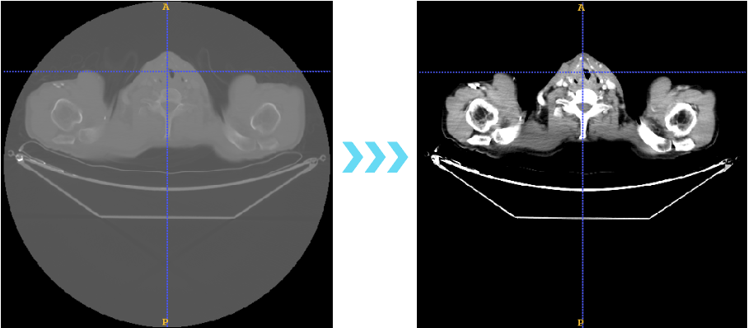

**图3-1 喉部影像图窗宽窗位校正**

1. 数据增强

由于医学图像本身不易获取，为了增加训练集的多样性以及提高模型的鲁棒

性和泛化能力，需要对数据进行增强处理，增强手段有随即翻转、随机对比度、随机模糊等方式，这样可以让模型在训练过程中遇到各种变换后的数据，从而更好地学习到图像的不变性和特征，提高模型的准确性和鲁棒性。数据增强还可以有效地缓解过拟合问题。过拟合是指模型在训练集上表现良好，但在测试集上表现较差的现象。过拟合的原因之一是模型过度拟合了训练集中的噪声和局部特征，而数据增强可以在一定程度上缓解这种情况，增加训练集的多样性，减少模型过度拟合的可能性。

本课题使用Paddleseg中内置的transforms对数据集进行水平翻转、随机颜色、随机缩放、随机模糊实现数据增强。数据增强效果如图3-2所示。

原始图片

随机模糊

随机对比

随机翻转

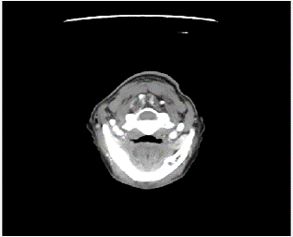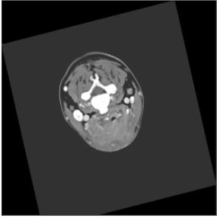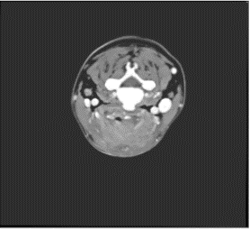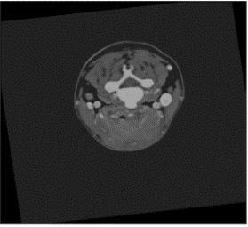

**图3-2 对喉部切割图片进行数据增强**

1. 划分训练集、测试集以及验证集

由于数据集数量较少，采用K折交叉验证：先取出10个数据作为后续评估模型的验证集，再将剩余数据集分成K个等分，然后将其中的一个作为测试集，剩余的K-1个作为训练集。每个数据集都会作为测试集被使用一次，以便对模型进行更全面的评估。这样的划分们能够有效对训练后的结果进行正确的判断，分析模型训练是否到位。

**3.1.2 模型训练**

设置训练初始时的超参数，设置网络、损失函数和优化器等，且通过实验对比发现混合使用CrossEntropyLoss和DiceLoss两个损失函数，比单独使用CrossEntropyLoss效果更好。训练时设置batch_size为16，设置训练次数为4400次，在本课题中研究发现使用Adam优化器存在L2正则化失效的问题，因此将优化器设置为AdamW。

训练结束后，利用训练过程中MIoU的可视化结果来对超参数进行调整，来达到提高模型训练准确度的目的，通过不断调整超参数，最后得出的最佳模型MIoU系数为0.83，Acc即正确分类样本与样本总数之比为0.99，准确度较高。训练结果如图3-3所示。

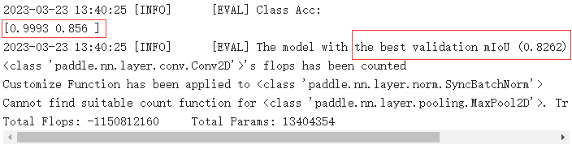

**图3-3 U-Net模型训练结果**

**3.1.3 模型预测**

训练结束后发现保存最佳模型，之后将测试集载入，调用训练好的模型进行测试，将真实的label与预测后的label进行对比，超参数定义与训练时一致，只是利用训练好的模型进行对应的预测，如果预测的label为1，证明该位置存在喉癌病灶，将其放入数组中，以便后续将Mask与原始图像重合绘制。

**3.1.4 模型评估**

模型评估时使用在初始截断划分的验证集计算模型DICE系数来评价分割结果与真实分割的相似度，从而评估分割算法的性能，结果表明U-Net模型的DICE验证集平均系数为0.82，证明该模型预测结果与真实结果基本一致，具有较高的可信度。

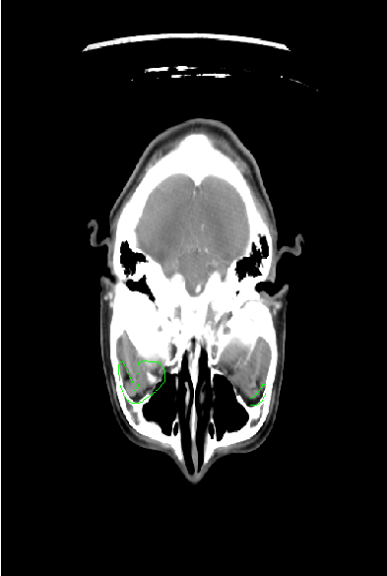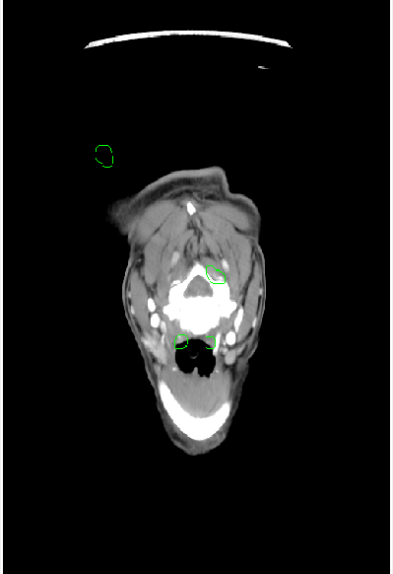虽然预测准确度在0.99是一个非常高的准确率，但是如图3-4所示，经过对预测结果的绘制可以发现，诊断结果也存在一定的误报率，这是由于0.99的预测准确度仅仅代表预测是否存在喉癌病灶的准确度，而不是预测病灶位置是否精准的概率。

**图3-4 预测结果绘制图**

## 3.2 实验设计与结果分析

**3.2.1 实验环境及数据集**

**1. 实验环境**

整个课题主要涉及的实验环境是针对算法模型理论研究的实验环境（见表3-1），包括数据的分析与处理和算法模型的设计与优化。实验基于百度paddlepaddle框架，课题使用Python作为开发语言，具体的实现环境如下所示。

|  |  |
| --- | --- |
| **实验环境** | **参数** |
| 操作系统 | Windows11 64位 |
| CPU | Inter(R)Core(TM)i7-7700HQCPU@2.80GHz |
| GPU | GeForceGTX1060 |
| Python | 3.7 |
| Paddleseg | 2.0.0 |
| Opencv-python | 4.5.1.48 |

**2. 数据集**

（1）数据集选取

喉癌的诊断通常通过医学检查（如喉镜检查和CT扫描）来完成。由于喉镜检查具有较低的风险和其他临床因素，因此被广泛使用。喉镜检查是一种通过镜头观察喉部内部情况的诊断性医学测试。CT扫描是一种类似于X线的诊断性医学测试，可以生成人体内部的多个图像。CT扫描通常用于确定肿瘤的大小和位置，并确定是否扩散到周围组织或淋巴结。进行喉癌诊断的主要原因是在早期发现异常生长并及时进行治疗，以避免癌症扩散并提高治愈率。

（2）数据集来源及样本分析

本课题所研究数据集来源于2021年第14届中国大学生计算机设计大赛医学影像挑战赛数据集，大赛组委会提供的数据集来源于前沿领域的一线，涵盖了人工智能相关的多个赛题，所涉及的技术也处于前沿水平。

喉癌训练数据集为组委会提供的90张三维CT影像样本，主要可用于进行智能模型搭建及训练。所有训练数据都是三维大小的.nii格式图像，患者的原始图像及标签数据均为三维.nii格式图像。具体格式如图3-5所示。

图像说明：由于数据集中CT影像图为三维格式，必须采用相关医学软件包进行查看。

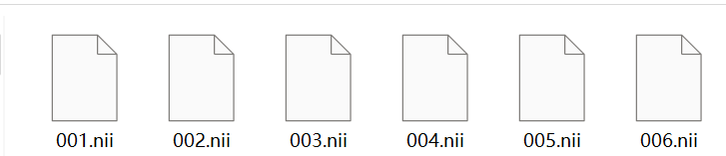

**图3-5 数据集文件格式**

课题研究使用既有的数据集及标签数据进行模型训练，为了形成平衡的数据集，将训练集、测试集和验证集的比例设置为6:2:1。

**3.2.2 实验目标**

实验阶段实现目标主要包括三个，分别如下：

1. 对U-Net、V-Net、U2-Net、Attention U-Net四种医学影像分割模型进行

对比实验，以准确性、精确率、MIoU系数、Dice系数等为影像分割的评价指标，对比各模型的优势劣势，选择出最适合本课题研究目标的分割模型，为系统所需模型奠定基础。

1. 对选择出的分割模型进行分析改进，通过不断调整batch等超参数，使

得模型训练后检测度量达到本系统所需范围。

1. 对改进后的模型，以准确率、精确度、Dice系数等为评价指标，评估模

型的性能。

**3.2.3 喉癌诊断分割模型选优**

通过对当今医学影像分割算法的研究和分析，可应用于解决本项目中三维影像的分割算法首选为最经典的CNN（卷积神经网络）算法模型，选择其中图像分割效果较好的U-Net、V-Net、U2-Net、Attention U-Net四种模型组成本次对比实验。

对这些模型进行训练预测并比较其分割效果后分析，最终选择U-Net作为喉癌类病灶区域检测模型。并进一步通过调整超参数使模型效果达到较佳的状态，提升其诊断精度及诊断准确性。

**3.2.4 评价指标**

测试指标选取语义分割中的标准评价指标，包括平均交并比（MIoU）、骰子系数（Dice）、准确率（Accuracy）、精确度（Precision）、召回率（Recall）等评价指标验证模型检测性能。这些指标的计算都建立在分类混淆矩阵上，如表3-2所示。

**表3-2 分类混淆矩阵**

|  |  |  |
| --- | --- | --- |
| **真实结果** | **预测结果** | |
| **阳** | **阴** |
| **阳** | 真阳（TP） | 假阴（FN） |
| **阴** | 假阳（FP） | 真阴（TN） |

1.平均交并比（MIoU）

平均交并比指标描述了预测样本与真实样本之间的相似度为多少。

2.骰子系数（Dice）

Dice系数指标描述了真实结果与预测结果的相似度。

3.准确率（Accuracy）

准确率指标描述了预测正确的样本数占总样本数的比例。

4.精确率（Pression）

精确率指标描述了所有预测为正的样本中，真正为正的样本数占预测为正的样本数的比例。

5.召回率（Recall）

召回率指标描述了样本中的正类被预测正确的数量。

6.F1度量（F1）

F1度量指标综合了召回率与精确率，反映模型的分类性能。

**3.2.5 实验结果的量化分析**

分析得到的实验结果，该方法取得了较佳的喉癌病灶检测率。而在传统分割方式中，喉部等微小疾病部位的检测率一直是一个难以解决的问题。

**1）U-Net、V-Net、U2-Net、Attention U-Net实验结果分析**

这四种模型通过数据处理、数据增强进行模型训练后对喉癌影像图进行检测的结果如表3-3所示。

**表3-3 影像分割模型性能对比**

|  |  |  |  |  |
| --- | --- | --- | --- | --- |
| 评价指标 | U-Net | V-Net | U2-Net | Attention U-Net |
| 准确率 | 99.9% | 99.8% | 99.8% | 99.9% |
| Miou系数 | 0.827  模型 | 0.786 | 0.812 | 0.806 |
| Dice系数 | 0.82 | 0.77 | 0.71 | 0.69 |

从分割模型本身分析，得出表3-3的结果也不难发现原因，由于数据样本数量规模并不大，U-Net的网络结构简单，训练速度快，在小样本训练和分割任务中相较于其他三种卷积神经网络模型表现较好。因此U-Net在本课题中应用于喉癌病灶区域诊断的优点也非常明显了。

**2）U-Net、V-Net、U2-Net、Attention U-Net对比可视化分析**

在paddlepaddle框架中，同等服务器条件下（单GPU Tesla V100 显存32GB CPU4 Cores），在对单个影像图进行分割预测的时间如表3-4所示。

**表3-4 不同模型分割耗时表**

|  |  |
| --- | --- |
| 模型 | 时间（s） |
| U-Net | 1.214 |
| V-Net | 1.853 |
| U2-Net | 1.644 |
| Attention U-Net | 2.136 |

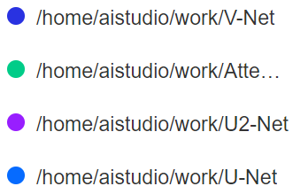由图中的分割时间来看，可以看出U-Net最优，其次为U2-Net，最慢的为V-Net，但四种模型对一张图片的分割时间相差并不是很大。下面将整个训练过程中四种模型相关指标随训练次数的变化情况进行可视化分析，如图3-6所示。

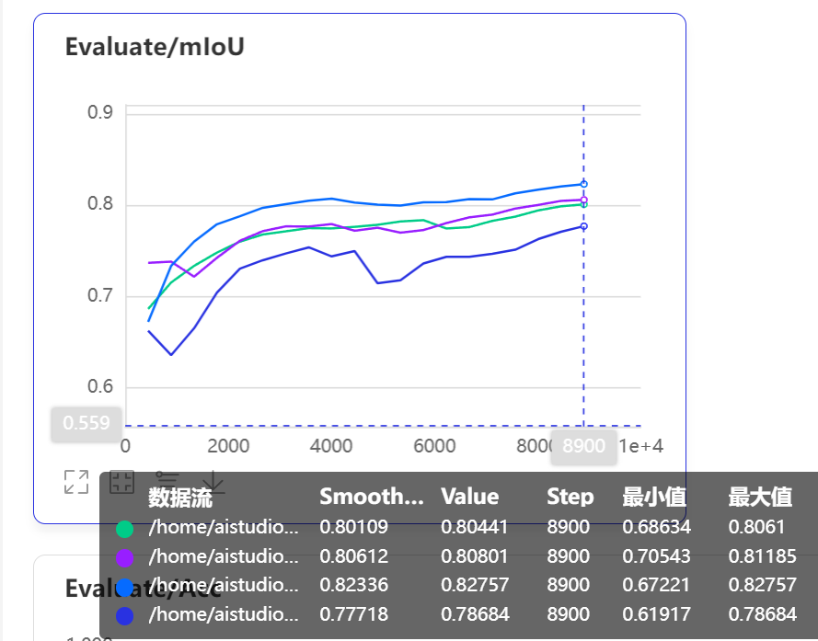

**图3-6 四种模型MIoU系数对比**

根据图中显示的信息，可以看出U-Net模型在训练次数不断增加的过程中，MIoU系数在不断上升。这表明U-Net模型在训练过程中逐渐学习到更多的特征和知识，从而提高了其性能表现。且U-Net在准确性方面也表现极佳，如图3-7所示。而其他三个模型在训练过程中MIoU系数的增长速度要慢于U-Net模型，最终的MIoU系数也比U-Net模型低，且最后的准确率与Dice系数也是U-Net高于其他模型，因此，经过对比分析，本课题最终选择U-Net作为喉癌类病灶区域诊断系统的模型来源。

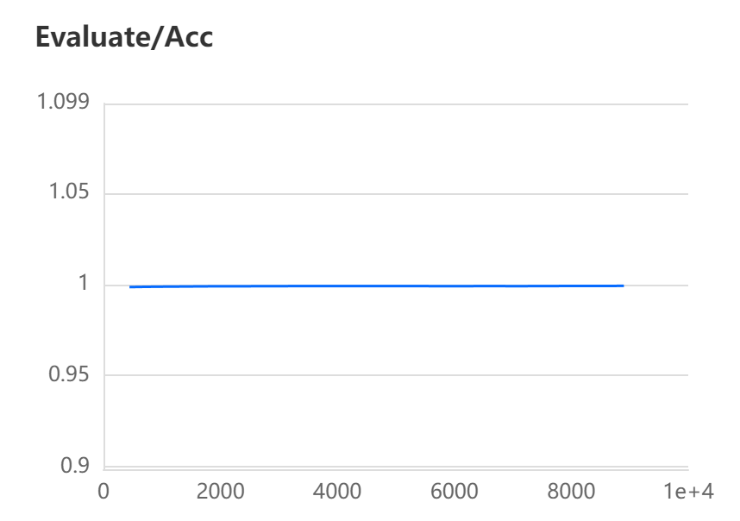

**图3-7 U-Net准确性指标变化**

**3.2.6 实验结论**

通过实验研究对比四种医学影像分割模型，结果表明U-Net模型较于V-Net、U2-Net、Attention U-Net模型分割预测喉癌影像有更好的性能，且对喉癌影像是否存在病灶的预测正确率也较高，可以作为医学辅助诊断系统的预测模型，因此，本课题最终将U-Net模型作为系统的最终的医学影像分割模型。

## 3.3 本章小结

本章主要描述了数据处理过程以及医学影像分割模型的对比试验及改进部分，包括将三维影像数据切分为二维，进行数据增强后的训练，以及将四种模型针对喉癌分割的性能进行了对比分析，最终基于实验结果选择将U-Net作为最佳模型，即系统中诊断模型的来源。

# 第四章 喉癌类病灶区域识别与诊断系统需求分析

系统需求分析阶段需要将实验阶段中所选择的U-Net模型作为核心，采用MVC架构，对用户即医生与患者的需求进行整理分析，在此过程中，要先对系统做一个全面的总体调研，其次对系统的使用者角色以及用户对系统的功能性需求进行分析，再从用户体验角度进行必要的非功能性需求分析，最后整理整个系统的业务流程。

## 4.1 喉癌类病灶区域识别与诊断系统总体目标

本课题相关的医学影像分割模型已在前期实验阶段研究成熟，本章研究主题为完成已有模型的实现，基于已有的U-Net影像分割模型，设计一个可供医生及患者共同使用，能对三维医学影像进行分层可视化操作及智能诊断，可以检测出喉部区域的病灶位置并进行绘图定位，能为医生和患者提供查看诊断记录及诊断报告的喉癌类病灶区域识别与诊断系统，总体目标包含如下：

**4.1.1 系统UI目标**

整个系统界面布局以简约美观为主，旨在做到美观布局的同时简化用户的操作，背景颜色采用深蓝色，所有系统界面都以三种配色为主，做到整体风格相同。界面共分为三大类，分别为用户即医生与患者信息模块、医生喉癌诊断模块、历史记录查看模块。

**4.1.2 系统规范化目标**

要从系统的角度出发，考虑各个部分之间的关系与互动，需要严格遵循统一性原则系统中所有的部分都应该遵循同样的规范和标准，以确保整个系统的一致性。在设计和开发时需要考虑到系统的可维护性，包括易于修改、扩展和更新等方面。

**4.1.3 系统功能目标**

系统主要包括五大主要的核心模块，在设计系统功能的过程中要依照开发之前所确定的业务流图，基于业务需求与用户需求而制定系统功能，并结合相关算法及数据处理开发之前设计好的应用程序接口，包括请求路径、请求方式等信息，以满足用户需求和提供优质的用户体验。

**4.1.4 系统测试目标**

系统测试要贯穿整个开发过程，目标是确保系统在满足客户需求的同时，具有高质量、高可靠性、高稳定性和高可用性。在界面设计、功能编码完成之后都要进行对应的测试，以确保系统无功能差错，系统测试可以及时发现开发过程中存在的问题并及时纠正，保证系统的成功完成。

## 4.2 喉癌类病灶区域识别与诊断系统用户分析

结合现实中的实际应用，将用户分类为两类，一类是负责诊断喉癌的医生，一类为患者。其中医生是系统的主要操作者，也拥有系统的所有权限，而患者仅仅拥有查看本人诊断记录的权限。

实际场景中，患者首先经过挂号后经门诊医生开具CT影像申请，缴费完成后在医院放射科中拍摄喉部CT影像，CT扫描仪会将生成的影像图片传至查看系统，主治医师登录系统后，将生成的CT影像图上传到系统平台，平台则根据医师上传的影像图生成诊断报告，而后用户取出本人诊断报告与绘有喉部影像的CT载带，其后医院将患者资料进行统一记录与档案归类。

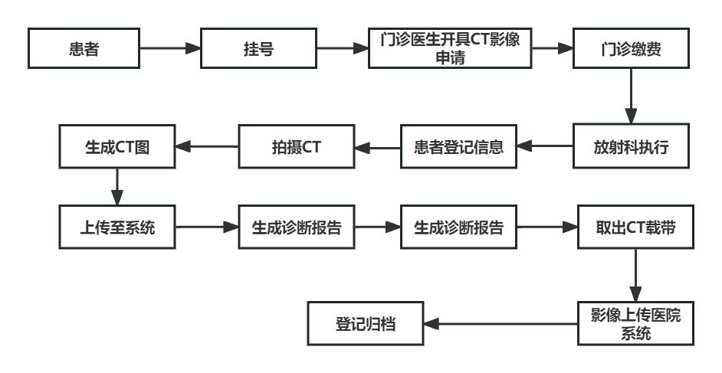

**图4-1 实际场景中的系统流程图**

## 4.3喉癌类病灶区域识别与诊断系统功能性需求分析

虽然用户分为医生与患者量类，但考虑到实际使用者大多数情况为医生，系统的主要操作者也为医生，因此本课题开发的喉癌类病灶区域识别与诊断系统功能性需求如下：

**4.3.1 用户注册登录**

耳鼻喉科医生可以通过系统中的注册功能创建个人账户，注册后使用个人账户进行登录，从而使用一键诊断等一系列功能；患者也可以通过注册功能创建个人账户，登录后进行历史记录查看。

**4.3.2 医学分割模型加载**

**系统提供多种模型诊断功能，医生在进行诊断时可选择不同模型进行诊断对比，以提高诊断准确率。**

**4.3.3 医学影像上传**

**系统提供上传医学影像功能，耳鼻喉科医生可选择将本地的三维医学影像文件上传至系统服务器，服务器进一步调用加载模型进行诊断分析。**

**4.3.4 三维医学影像多维度查看**

**系统提供三维影像的多方位查看功能，通过改变窗宽窗位，医生可滑动整个三维影像以实现多方位全面浏览。**

**4.3.5 病灶检测**

**系统通过调用医生所选择的模型进行预测识别并诊断病灶区域。**

**4.3.6 诊断报告**

**在三维影像诊断完成后，医生可将患者信息登记录入系统，并生成诊断报告。**

**4.3.6 历史记录**

**在医生完成保存患者信息的同时，系统会同步将患者的个人信息与影像诊断图上传至历史文件系统，之后医生可以通过搜索功能筛选想要查看的患者就诊记录，患者也可通过历史记录功能查看自己的CT影像记录。**

**4.3.7 其他分析**

**系统基于以上基本功能，在诊断时还可记录三维影像中病灶区域在各层的位置。**

## 4.4喉癌类病灶区域识别与诊断系统非功能性需求分析

**在系统开发过程中，除了以上所需基本功能需求外，还必须要考虑系统本身，**

**以及医生在实际就诊过程中与患者实际查看中的一些非功能性需求：**

**4.4.1 易用性需求**

**本课题所设计开发的喉癌病灶辅助诊断系统的主要用户为耳鼻喉科医生，医生对实际场景中的医学影像诊断流程非常熟悉，但是对计算机系统软件并不了解，因此系统必须做到用户的友好交互性，符合医生平时的诊断习惯，包括界面风格所传达的视觉信息，以及常用基本功能的按钮布局与位置要符合医生的习惯，真正做到友好交互与简单易用。**

**4.4.2 准确性需求**

**由于本系统的使用场景与医学领域的实际临床诊断密切相关，因此诊断结果是否准确是系统最为核心也最重要的一点，如果诊断结果出现较大偏差，即为造成误诊，对医院、医生以及患者都会造成极大的危害甚至恶劣的影响，所以系统的功能设计必须要符合准确性需求。**

**4.4.3 可维护性需求**

**软件系统并不是一次完成后永不更改，而是需要不断的更新迭代以完善系统功能，因此在设计、编码、测试、部署等方面都要求系统具有一定的可维护性，**

**以便开发人员能够快速修复问题和添加新功能。**

**4.4.4 可扩展性需求**

**系统必须具有在未来能够容易的扩展和适应变化的能力，且本系统为初步开发系统，在将来一定需要不断的完善和更新，所以必须要考虑到系统的可扩展性，**

**需要考虑到未来的需求和技术变化，以确保系统能够满足未来的需求和变化。**

## 4.5喉癌类病灶区域识别与诊断系统业务流

**4.5.1 业务流程分析**

**首先，医生用户需在系统中注册个人账号，并通过注册的账号进行系统登录，登陆后会进入喉癌诊断系统，并且在诊断系统中，医生还可以进行其他功能界面的跳转：一是进行诊断报告的填写，二是进行历史记录的搜索。**

**其次，患者用户也需在系统中注册个人账号，并通过注册的账号进行系统登录，登录后患者只能查看本人的就诊记录，无法使用其他功能，这是由系统功能需求所决定的。**

**同时，在医生与患者在系统中操作时，系统会保存患者的就诊记录及报告，医生与患者均可随时进行查看，以便对整个病情过程有长期的了解分析。**

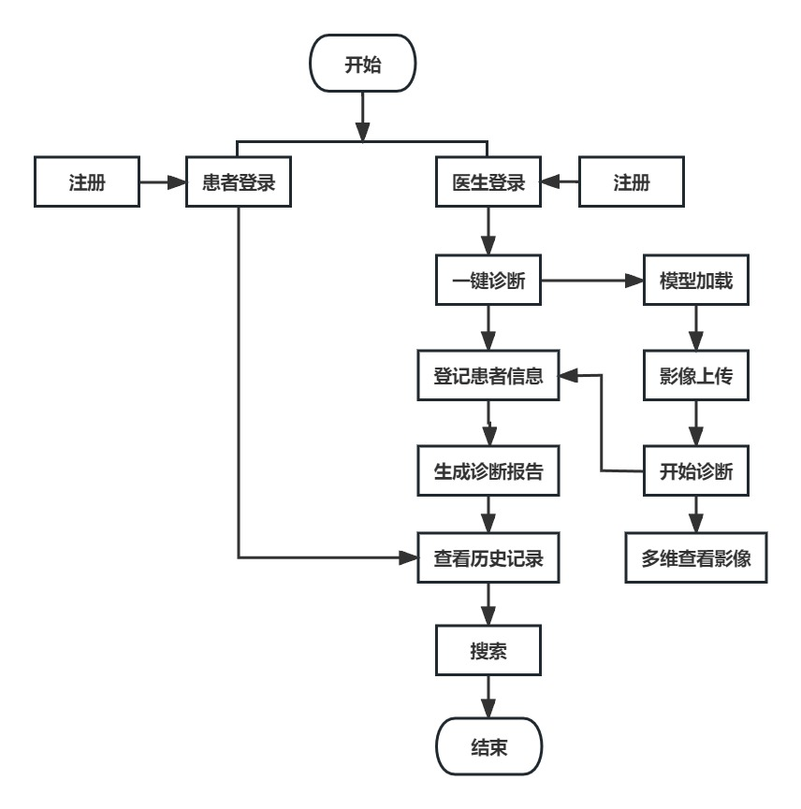

**图4-2 系统业务流程分析图**

**4.5.1 数据流程分析**

同时系统使用到了MySQL数据库进行医生与患者信息的存储与管理，同样设计了系统数据流程分析图如图4-3所示。

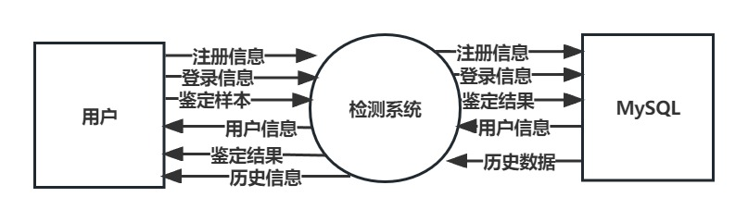

**图4-3 数据流程分析示意图**

数据流程分析只是位于数据顶层的总体分析，基于数据流程分析示意图，本课题又做了进一步的系统数据流程展示，如图4-4所示。本系统数据库来源有两处，分别为数据库服务器本身数据和用户创建账户时上传客户端数据。

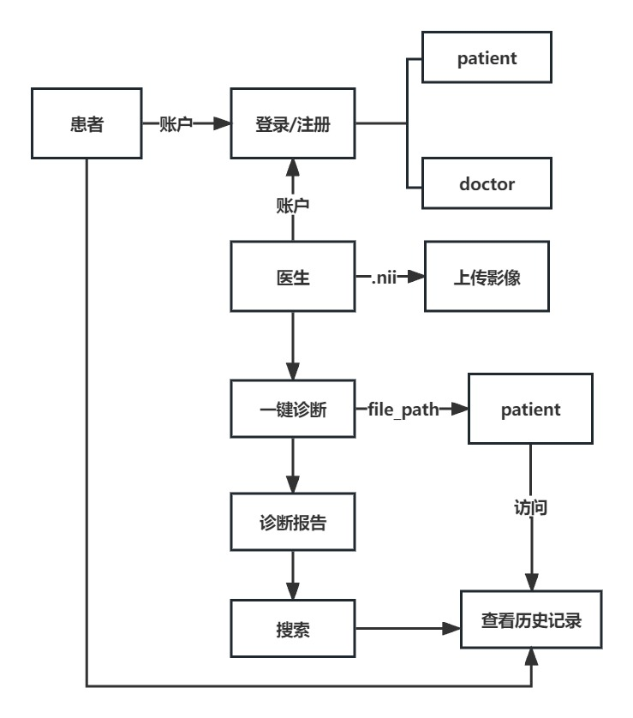

**图4-4 系统数据流程图**

## 4.6本章小结

本章主要对系统功能性需求与非功能性需求进行了具体的阐述，包括基于系统总体逻辑进行业务流程与数据流程的分析、基于实际场景的系统流程，并进行了系统的五大模块分析，总体对喉癌类病灶区域识别与诊断系统需求进行了详尽的分析与说明。

# 第五章 喉癌类病灶区域识别与诊断系统架构设计

本系统架构设计从两方面出发，一方面为总体设计，另一方面为详细设计。在总体设计时对整个系统的技术选型进行验证分析，阐述系统为基于MVC的整体部署架构。详细设计中对系统功能设计、MySQL数据库设计、应用程序接口设计，本章将重点围绕系统特色部分进行系统描述。

## 5.1 技术选型验证分析

**5.1.1 系统架构选型**

传统的计算机辅助诊断系统通常采用C/S架构设计，部署在专用网络上。会导致客户端需要占用大量的计算资源，对于低配置的电脑来说，可能会导致运行缓慢。这种缺点对于需要效率和速度的医学诊断系统来说很不适用。特别是基于深度学习的模型需要GPU等高性能硬件设施，这对于普通放射科医生和医院来说是一个挑战。因此，需要采用新的架构来满足系统的需求。下表列出了不同架构在本系统中的比较。

**表5-1 现代各类软件架构对比**

|  |  |  |  |
| --- | --- | --- | --- |
|  | MVC架构 | C/S架构 | 无服务器架构 |
| 用户硬件配置 | 不需要GPU | 不需要GPU | 需要GPU |
| 网络环境 | 不需要网络 | 需要网络 | 不需要网络 |
| 版本更新 | 不需要安装 | 需要重新安装 | 需要重新安装 |
| 平台扩展 | 可跨平台 | 不可跨平台 | 不可跨平台 |

综合目前在CT医学影像分割领域已进行的研究，可以发现，基于深度学习的CT医学影像分割已经得到了广泛的应用，但针对喉部等细微疾病部位的CT医学影像分割研究仍然相对较少。目前，主流的分割算法包括U-Net、Mask R-CNN等，这些算法在肺部、脑部等疾病的分割任务中表现出了非常优秀的效果。未来，预计会有更多的研究关注于细小疾病部位的CT医学影像分割，以提高临床诊断和治疗的准确性和效率。

本系统在考虑功能完整性的基础上，决定采用MVC架构实现各部分分离的思想，通过MVC架构设计，将应用程序分为模型、视图和控制器三个部分，实现了代码的分离、功能的模块化和数据的封装等多种优势的效果，设计实现一个基于深度学习的喉癌类病灶区域识别与诊断系统。

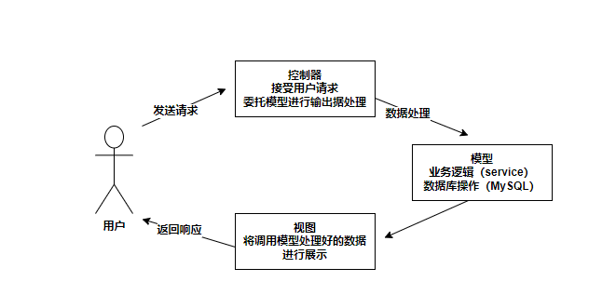

**图5-1 本系统架构MVC技术选型示意图**

本项目采取MVC开发思路，其中M表示Model，V表示View，C表示Controller。Model层负责数据的存储和处理，View层负责页面的展示和用户交互，Controller层负责处理用户请求并调用Model和View层的方法。

Model层使用MySQL数据库存储数据，并通过ORM框架连接和操作数据库。Controller层通过路由框架接收用户请求，并根据请求调用相应的Model和View层方法，最终将数据和页面展示给用户。

**5.1.2 系统详细架构分析**

本课题设计了系统的架构，包括接入层、数据中心、应用层、业务服务层和智能引擎。数据流自下而上经过接入层的规格化处理，最终上交给数据中心。用户在应用层可以选择执行相应的功能，应用层会调用业务服务层提供的接口，转接到智能引擎。智能引擎从数据中心提取数据并做出响应。整个系统的架构如图5-2所示。

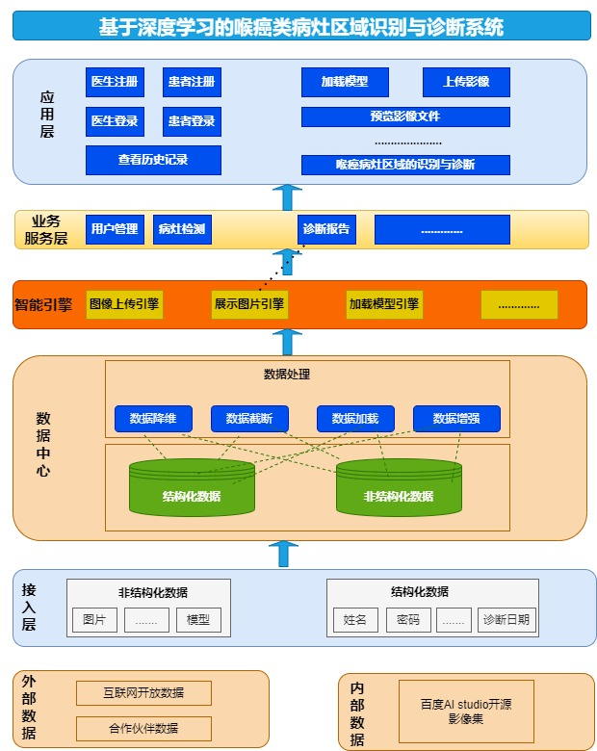

**图5-2 系统架构示意图**

**5.1.3 开发及运行环境**

本课题设计系统所采用的开发及运行环境如下表所示：

**表5-2 开发环境**

|  |  |
| --- | --- |
| 技术环境 | 软件名称 |
| 开发系统环境  测试系统环境  服务器环境  开发语言  开发工具  系统框架选型  数据库环境 | Windows11 64位  Windows11 64位  Lenovo OneKey Recovery  Python  Pycharm2022.3.2  PyQt5  MySQL8.0.19 |

## 5.2 喉癌类病灶区域识别与诊断系统功能结构设计

基于对医生在实际临床诊断的需求分析和已有的架构设计，系统分为用户模块、文件模块、诊断模块、信息模块、历史模块。总体功能结构图如下图所示。

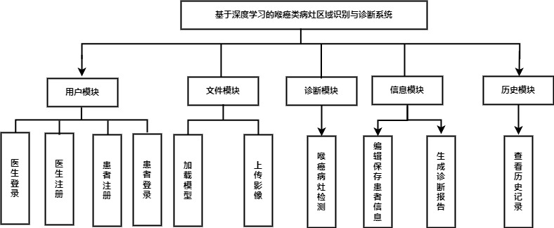

**图5-3 总体功能结构图**

基于上述模块，系统为医生用户设置了“一键诊断”功能，医生可以将模型加载以及上传影像图后开启一键诊断，系统会自动推理分析并将推理结果绘制在影像图中，并将病灶位置显示在窗口中，医生可以通过鼠标滑动来进行三维影像图的查看。具体的模块名及其对应功能如下表所示。

**表5-3 模块名及对应功能**

|  |  |
| --- | --- |
| 模块名 | 具体功能 |
| 用户模块 | 医生登录、注册，患者登录、注册 |
| 文件模块 | 加载模型、上传影像、保存图片 |
| 诊断模块 | 喉癌类病灶检测诊断 |
| 信息模块 | 编辑患者信息、保存患者信息 |
| 历史模块 | 查看历史记录、搜索患者记录 |

## 5.3 喉癌类病灶区域识别与诊断系统数据库设计

本系统数据库使用MySQL数据库进行数据管理与维护，MySQL数据库在

处理大量数据时速度非常快，可以处理多个并发请求，同时也能够有效地优化查询性能。当医生向系统发起加载模型和上传影像的请求后，系统接收到影像图，调用基于Numpy，Paddleseg、OpenCv-python等相关技术编写好的数据处理方法，

对数据做与实验阶段相同的处理后，仍然以三维格式显示在系统界面中。诊断完成后，系统将本次诊断的患者信息以及诊断结果上传至患者的数据表中，以便医生进行相应的搜索以及患者进行历史查看。

**5.3.1 数据库概念模型**

1.全局概念结果模型

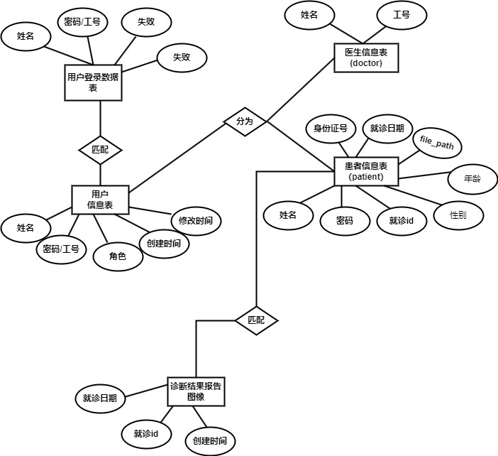

**图5-4 数据库概念模型图**

2.关系模式

数据表转化为关系模式需要遵守以下规则：；

1. 唯一性规则：关系模式中的每个属性都必须具有唯一的名称。
2. 原子性规则：关系模式中的每个属性都必须是不可分割的原子值。
3. 单一值规则：关系模式中的每个属性都必须只包含单一值。

根据上述规则，设计以下的关系模式

doctor(username,password)

patient(username,password,id,age,sex,diag_date,cred,file_path)

**5.3.2 数据库逻辑模型**

本系统的数据表结构如以下表格所示：

（1）doctor表：

**表5-4 医生信息表**

|  |  |  |  |
| --- | --- | --- | --- |
| **字段名** | **数据类型** | **含义** | **备注** |
| **username** | **varchar(32)** | **姓名** |  |
| **id** | **varchar(32)** | **工号** | **主键** |

（2）patient表：

**表5-5 患者信息表**

|  |  |  |  |
| --- | --- | --- | --- |
| **字段名** | **数据类型** | **含义** | **备注** |
| username | varchar(32) | 姓名 |  |
| password | varchar(32) | 密码 | 主键 |
| id | int(12) | 就诊号 |  |
| age | int(12) | 年龄 |  |
| sex | varchar(32) | 性别 |  |
| diag_date | varchar(32) | 诊断日期 |  |
| cred | varchar(32) | 身份证号 |  |
| file_path | varchar(255) | 诊断结果路径 |  |

**5.3.3 数据表物理模型**

该系统使用到了MySQL数据库技术，对数据库的设计严格按照MySQL语言的标准规范，数据表物理模型如下图所示：

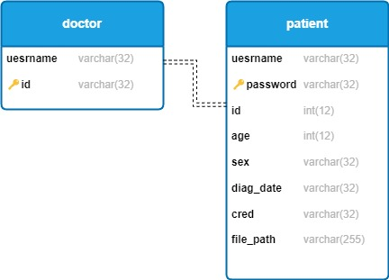

**图5-5 数据表物理模型图**

其中，数据库中各个表的作用如下表所示：

**表5-6 数据表及其用途示意表**

|  |  |
| --- | --- |
| 数据表 | 用途 |
| doctor | 存储医生信息 |
| patient | 存储患者信息与对应诊断结果路径 |

## 5.4 喉癌类病灶区域识别与诊断系统应用接口设计

在本系统开发中采用了模型、视图、控制器分离的设计，这种MVC架构

易于维护，修改其中的任何一个部分不会影响其他部分。由于MVC将应用程序分为三个不同的部分，因此可以轻松地添加新的功能和模块，而不会影响其他部分。在系统中前后端的交互依赖后端服务器提供的数据接口，因此应用接口的设计非常关键。本系统应用接口设计与通常MVC架构系统一致遵循RESTful设计风格，

同时遵循URI（统一资源标识符）的命名规范，使接口具有良好的可读性、可维护性和可扩展性。

除上述描述之外，本系统API的数据传输格式以JSON为主，处理系统请求返回数据时的数据模板如下：

{

"status": 200,  
"message": "OK",  
"data": {  
"id": 1,  
"name": "",  
"age": "",

}

基于前沿分析的系统功能模块与遵循的RESTful的设计风格，本系统后端服务器所涉及的部分应用接口如下标所示：

**表5-7 应用接口设计表**

|  |  |  |
| --- | --- | --- |
| 请求方式 | URL | 功能 |
| GET | /doctor/account | 医生账号登录 |
| POST | /doctor/account | 医生账号注册 |
| GET | /data/train_data | 获取影像文件 |
| GET | /model/best_model | 加载模型文件 |

# 第六章 喉癌类病灶区域识别与诊断系统实现

喉癌类病灶区域识别与诊断系统的开发实现采用分层架构进行描述，首先阐述系统视图、模型、控制器三部分分离设计的MVC架构的实现模式，而后阐述开发设计过程中的主要技术困难与解决方法，最后将对系统的核心功能模块进行详细描述。

## 6.1 喉癌类病灶区域识别与诊断系统实现模式

在本系统中，用户通过终端访问系统，进行登录后，在系统前端进行加载模

型和上传诊断图像样本，服务器在后台进行多线程任务自动对样本进行推理诊断，完成后将结果返回客户端。

同时整个系统的搭建采用PyQt的GUI框架模式，它提供了一系列的界面元素和组件，使用这种开发模式具有以下优势：

1. 自定义强，可满足不同用户的不同需求。
2. 可扩展性强：可以方便地进行数据处理和分析。
3. 分离关注点，每个部分都有其独立的职责和功能，使得应用程序更加易于维护和扩展。

## 6.2 开发过程中主要困难和解决方法

界面设计是否合理，是否能达到用户的友好交互，要在满足所有系统功能的前提下使得系统整体简洁大方。

数据库设计是否合理，在数据库建模设计中，应该尽量遵循第三范式和BC范式，以减少数据冗余，同时提高SQL查询速度。这样才能保证数据库的合理性和高效性。

三维影像如何查看，在实现影像查看基本功能时，若使用二维展示图片，将失去三维影像的真实性和可靠性，采取多线程任务模式与窗位技术解决了三维影像图片在界面中只能静态展示的问题。

利用URL地址存储技术解决图片等非结构化数据在数据表中的存储问题，图片的存储查找是实现历史记录功能中的一大关键，采用URL地址存储，解决了将图片和结构化数据一同存储在数据表中的问题，同时也解决了直接存储图片导致的影像文件加载缓慢的问题，大大提高了用户体验。

## 6.3 喉癌类病灶区域识别与诊断系统模块实现

**6.3.1 模型加载与图像上传功能实现**

模型加载功能是将实验阶段处理好的最佳模型上传到系统服务器中，需要在诊断功能中根据这一模型来进行推理预测，针对这一功能，在加载模型部分，采用了Upload组件，通过POST方法实现用户自行上传所用的模型文件，并利用Message组件函数对模型文件的上传将进行控制，。

图像上传功能需要将三维影像图片以二维图片的方式显示在界面中，但三维图片是由许多二维图片组合而成，只展示二维影像会失去影像图片的真实性，导致极大的误诊率，在这一部分中，采用了多线程任务模式，利用多线程事件，每次更新二维图片，实现对整个三维影像的显示操作。

图像上传成功后，在界面中进行了可视化展示，用户可以通过调整窗宽窗位，多角度多方位进行对三维影像的查看。

最后，文件上传操作完成后，在数据表中保存图像的路径信息，以便在后续功能中请求数据时，可以快速从数据表中进行读取展示。至此，模型加载与图像上传功能实现完成，具体流程如图6-1所示。

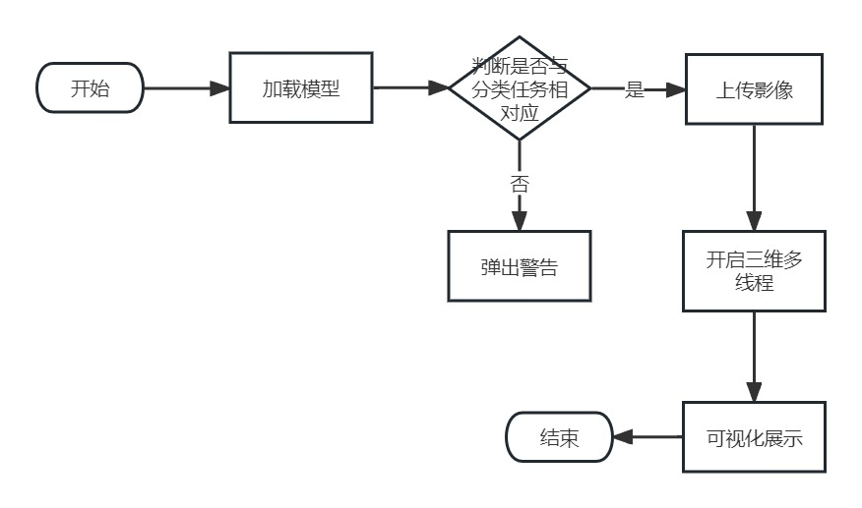

**图6-1 模型加载与图像上传流程图**

**6.3.2 喉癌病灶诊断功能实现**

喉癌病灶诊断功能是对患者喉部CT影像进行检测，以检测患者喉部是否含有病灶区域。喉癌病灶检测的功能是基于医生上传的患者三维CT影像图片，首先将上传的影像输入给加载的模型后，得到一个推理结果，确定喉癌病灶的位置。如果预测的喉癌病灶区域位置层数没有显示时，则可以断定为未检测到喉癌病灶。反之，如果检测到喉癌病灶，则在图片上标记出喉癌病灶的位置，然后将推理的结果存储在患者数据表中，存储信息为图片地址，这样才能实现历史记录中患者进行查看与医生进行搜索。这些过程处理完后，在数据库保存好处理进度并返回成功信息。具体实现流程如图所示。

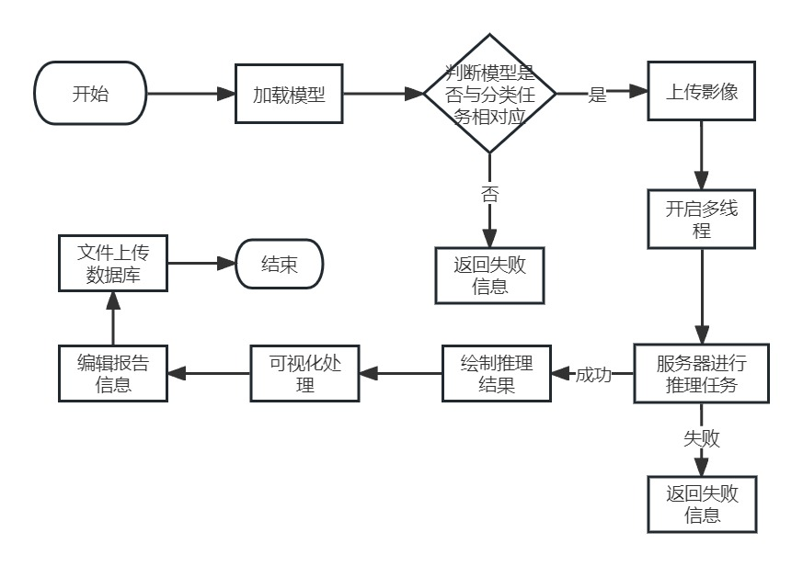

**图6-2 病灶检测流程图**

**6.3.3 编辑报告及保存信息**

在诊断结束后，医生需要在诊断报告页面对患者信息进行编辑以便生成诊断报告，此功能分为两方面，报告的编辑与保存以及传递到历史记录界面中。在打开诊断报告页面时，诊断结果会自动显示在报告单中，医生只需填写患者的个人信息即可保存数据，这些信息数据会存入患者数据表中，以便在历史功能模块中进行使用，具体实现流程如图所示

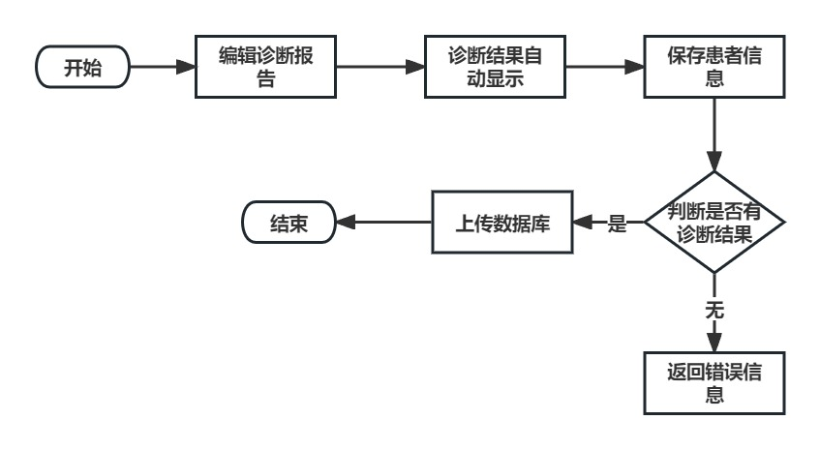

**图6-3 诊断报告流程图**

**6.3.4 历史记录及搜索功能**

本系统中用户分为医生与患者，患者登录个人账户后只能进行查看历史功能，患者登录完成后会自动跳转至历史记录页面，MySQL数据表会自动根据患者登录时的姓名和密码在数据表中搜寻诊断记录并将其显示在历史页面中。

医生登录个人账户后可以进行所有功能，在诊断界面中进行历史记录的搜索功能，在搜索栏中输入患者姓名，服务器会自动将该患者的所有就诊记录与诊断结果全部显示在界面中，供医生参考。具体实现流程如下图所示。

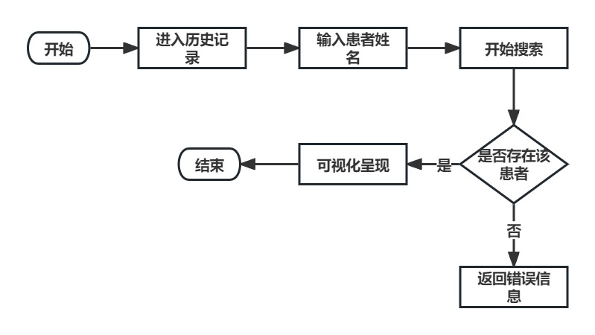

**图6-4 查看历史记录流程图**

## 6.4 本章小结

本章中主要对系统各个功能模块的实现流程做了具体的阐述与分析，包括系统的是设计模式、开发过程中技术方面的主要困难以及解决方法、系统功能模块具体流程等内容。阐述时绘制了各个功能流程图进行图文展示并描述。

# 第七章 喉癌类病灶区域识别与诊断系统测试分析

在系统开发过程中，在每一环的工作完成后必须进行系统测试，以便对系统整体功能进行客观评价以及找出存在的问题，在视图、模型、控制器三部分分离的设计模式中，前端测试主要为界面中各个控件绑定事件是否能正常完成，后端测试为数据库是否能与系统正常连接并完成对应的查询与搜搜任务。

## 7.1 测试目的

系统测试的目的为验证系统的设计方案是否有效可行、实验模型是否能应用于实际系统中，以及系统功能是否实现完成并对测试质量进行分析。

本章测试主要检验基于深度学习的喉癌类病灶区域识别与诊断系统的运行测试报告，测试报告文档提供给评审专家、开发者以及其他需要阅读测试报告的用户。

## 7.2 测试整体运行方案

系统设计完成后在Winddows11 64位计算机中进行测试，通过黑盒、手工等方法完成了界面测试、性能测试以及功能测试，覆盖了整个项目的所有功能，以保证系统能够正常运行。

**表7-1 系统测试方案表**

|  |  |  |  |
| --- | --- | --- | --- |
| 测试类型 | 测试内容 | 测试目的 | 测试工具或方法 |
| 冒烟测试 | 系统基本功能 | 确保系统初级阶段的基本功能能够正常实现 | 手工测试 |
| 界面测试 | 1. 导航栏   ②界面结构布局  (包括背景、颜色、字体、布局)   1. 按钮和组件 2. 提示窗口 3. 文本框等编辑器 | 确保界面显示无异常，能够让用户简单上手，容易操作 | 手工测试 |
| 功能测试 | 系统所有功能模块 | 在系统基本完成阶段对系统的所有功能进行核实，以确保没有任何功能性问题，即用户可以按照业务流程完成正常完成所有操作。 | 白盒测试、灰盒测试 |

## 7.3 测试环境与配置

系统测试环境与配置如下表所示：

**表7-2 测试环境**

|  |  |
| --- | --- |
| 软件环境 | 软件名称 |
| 测试环境 | Windows 11 64位 |
| 测试管理环境 | TC上设计测试用例，提交缺陷 |
| 开发环境 | PyQt5 5.9.2 |
| 硬件环境 | **硬件名称** |
| 测试环境 |  |

## 7.4 测试用例设计与执行

系统测试用例设计和执行是测试过程中非常重要的一部分。它确保软件

系统在不同环境和条件下都能够正常运行，并满足用户需求和规格要求。

按照测试计划中的界面测试与冒烟测试，采用手工点击方式，遍历全部功能以及界面确保完整性，且可正常执行，测试系统界面风格符合标准，保证用户友好性。

在功能测试时要对系统的业务流程和功能的完整以及准确性进行测试，根据实际情况对加载模型、上传影像、一键诊断等功能设计测试用例。

**7.4.1 加载模型与上传影像**

1.加载模型需要医生用户上传符合分类任务数量的模型文件，之后上传影像文件即可以进行诊断模块的功能，对加载模型以及上传影像的等价类进行测试，等价类划分如表7-3所示：

**表7-3 输入等价类划分表**

|  |  |  |
| --- | --- | --- |
| ****等价类**** | ****文件类型**** | ****备注**** |
| ****有效等价类**** | **NII文件** | **正常文件** |
| ****无效等价类**** | **其他类型文件** | **非法文件** |

2.测试用例

**表7-4 测试用例表**

|  |  |  |  |  |
| --- | --- | --- | --- | --- |
| 测试用例 | 文件名称 | 等价类型 | 备注 |  |
| 1 | 1.nii | B1 | 正常文件 | 有效等价类 |
| 2 | 48.nii | B1 | 正常文件 |
| 3 | 86.nii | B2 | 正常文件 | 有效等价类 |
| 4 | .jpg | B3 | 非法文件 | 无效等价类 |
| 5 | .png | B3 | 非法文件 |

3.测试执行

**表7-5 测试执行表**

|  |  |  |  |
| --- | --- | --- | --- |
| 用例编号 | 001 | 模块名称 | 加载模型、上传影像 |
| 用例方法 | 等价类测试 | 测试日期 | 2023.4.11 |
| 测试说明 | 上传不同格式的文件 | | |
| 判断标准 | 模型是否能加载成功、影像图片是否正常显示 | | |
| 测试过程 | 前置条件：系统正常运行  点击【加载模型】——点击【选择文件】——在本地选择模型文件——点击【确定】——点击【上传】，若弹窗加载成功，则模型加载成功。加载失败会弹窗提示。  点击【上传影像】——点击【选择文件】——在本地选择影像文件——点击【确定】——点击【上传】，若弹窗上传成功，并显示图片。上传失败会弹窗提示。 | | |
| 测试结果 | 测试通过 | | |

**7.4.2 一键诊断**

1.诊断功能需医生用户加载模型与上传影像成功后，点击推理按钮即可开始

执行检测，判断是否存在喉癌类病灶，对诊断功能进行测试。

2.测试执行

**表7-6 测试执行表**

|  |  |  |  |
| --- | --- | --- | --- |
| 用例编号 | Diag002 | 模块名称 | 一键诊断 |
| 用例方法 | 等价类测试 | 测试日期 | 2023.4.11 |
| 测试说明 | 上传模型文件与影像图片 | | |
| 判断标准 | 是否与训练数据中的标签结果类似 | | |
| 测试过程 | 前置条件：系统正常运行且模型与影像均上传成功  点击【开始推理】——出现【模型推理中！】，等待一段时间后，弹窗提示模型推理成功——点击【确定】，界面窗口内显示推理完成的结果图，判断是否和标签结果类似。  预期结果：通过滑动窗宽窗位，各个层中有病灶区域的对应检测出病灶位置。  实际结果：检测成功。 | | |
| 测试结果 | 测试通过 | | |

## 7.5 测试效果展示

本系统在测试阶段主要通过黑盒与灰盒测试的方法检测系统功能是否正常

执行，并对测试阶段发现的一些功能缺陷进行修改完善。下面列举了系统在测试阶段各个功能模块正常的测试效果：

**7.5.1 用户模块**

1.用户注册

注册分为医生注册与患者注册，两类用户注册时账号均为姓名，医生密码为

医院单位工号，患者为自己编写密码（保证密码唯一），分别选择对应角色的单选框后注册即可注册完成，若用户已经存在，则会弹窗提示，注册成功时也会有相应提示，效果如下图所示。

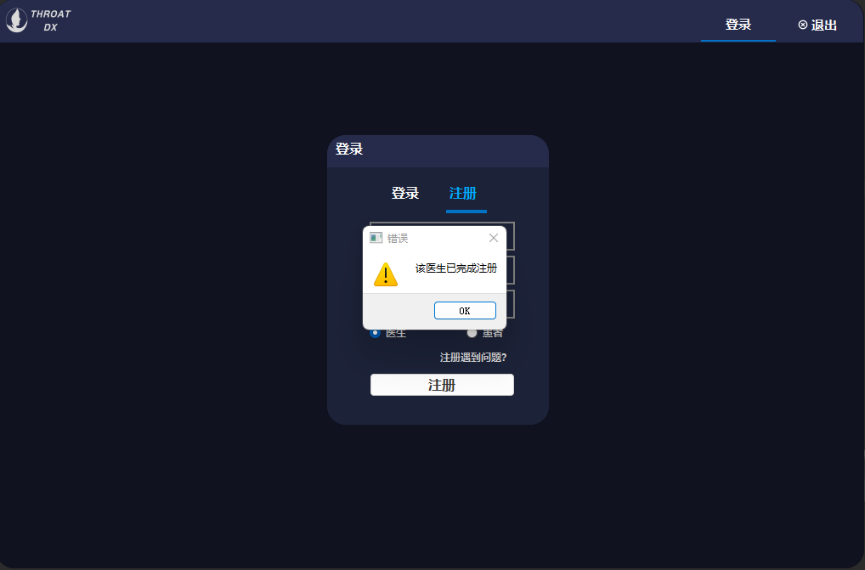

**图7-1 医生注册失败测试效果**

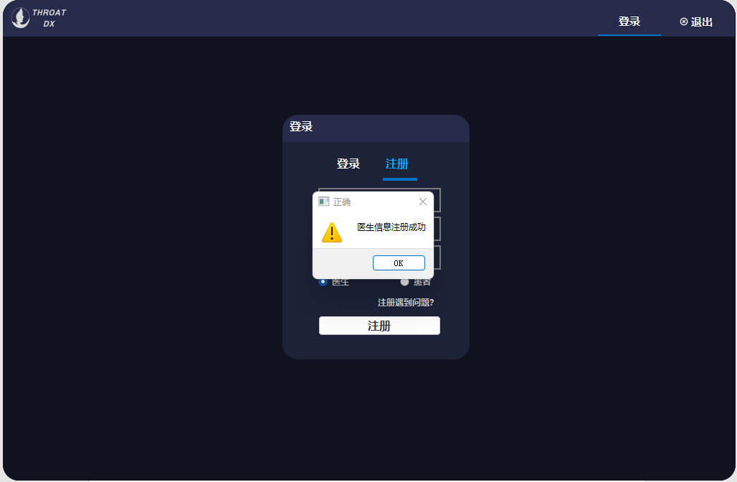

**图7-2 医生注册成功测试效果**

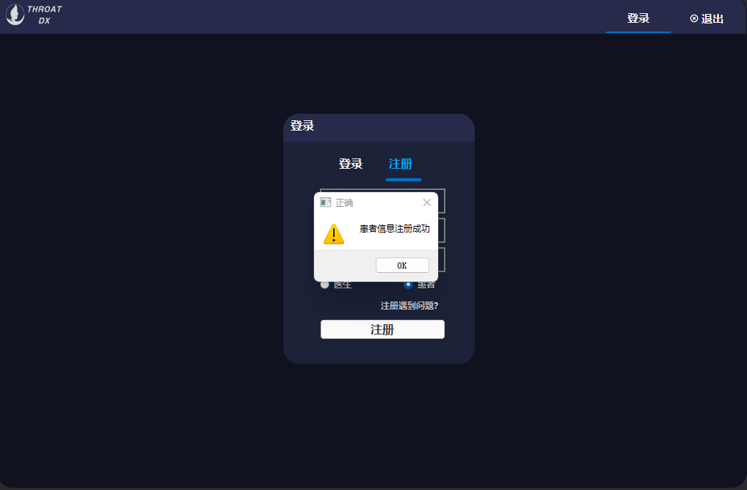

**图7-3 患者信息注册成功**

2.用户登录

医生或患者通过输入姓名与工号或密码即可完成登录，若未注册过则会弹窗

提示不存在该用户，密码输入错误也会有相应提示，测试效果如图所示。

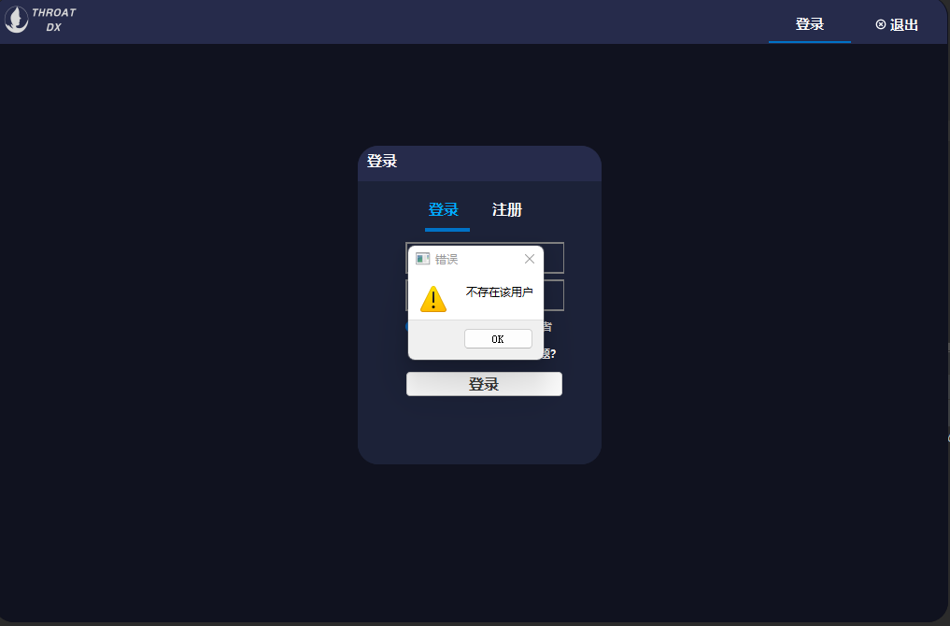

**图7-4 用户登录失败效果测试1**

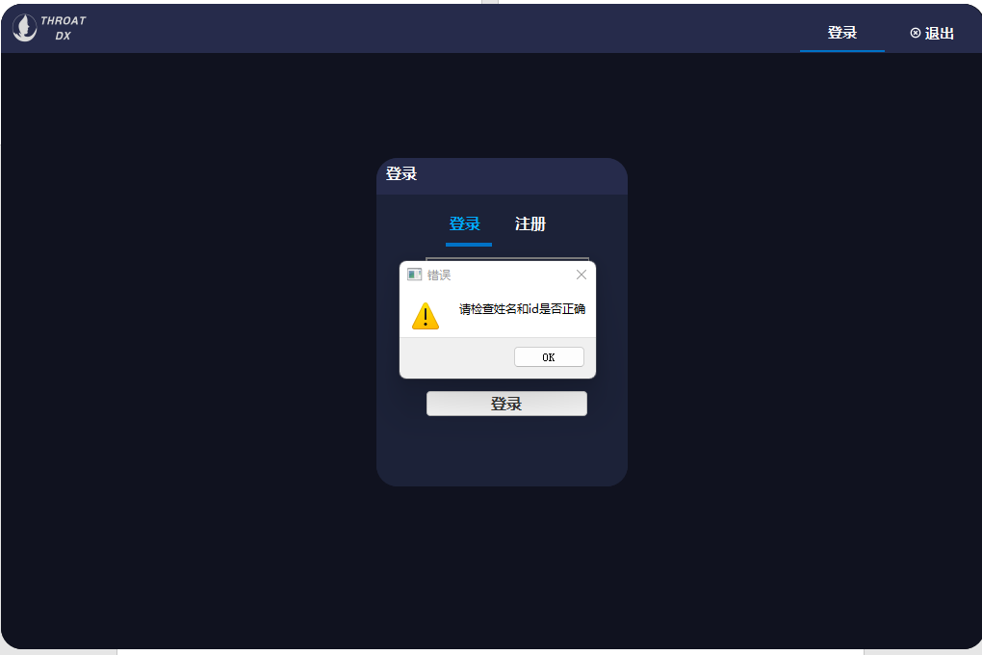

**图7-5 用户登陆失败效果测试2**

**7.5.2 诊断模块**

1.医生用户在登录成功后会自动跳转至诊断界面，进行模型加载以及影像上

传后，即可开始诊断，且在影像加载成功后，可以通过调整左侧窗宽窗位改变观察角度以实现三维影像的观察，测试效果如图所示。

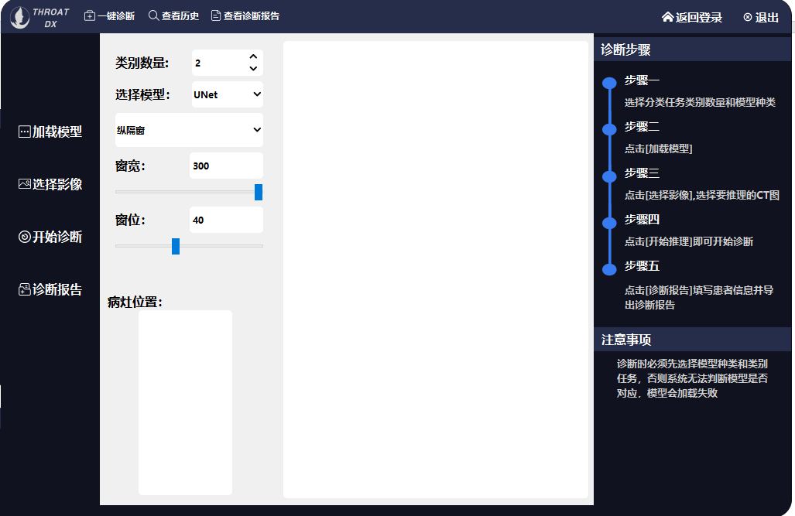

**图7-6 医生登录成功跳转诊断界面**

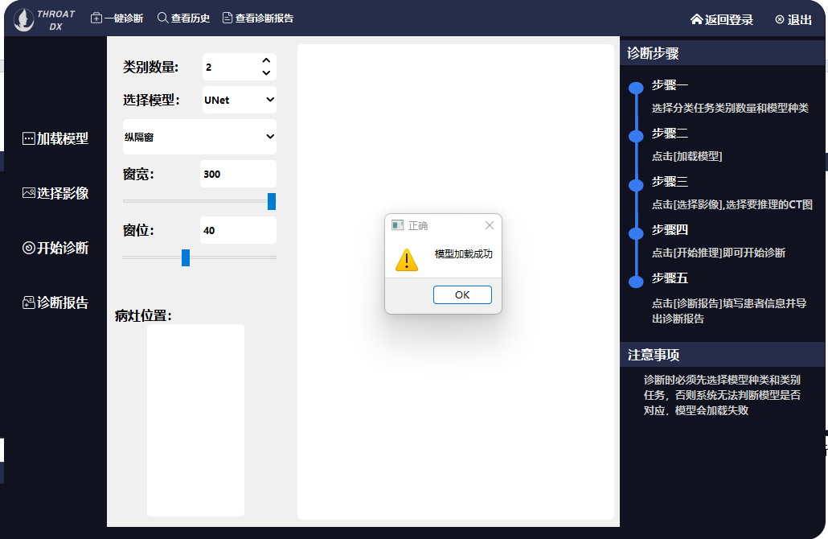

**图7-7 模型加载成功效果测试**

由于分类任务数量选择错误，导致模型不对应时会提示加载失败，效果如图7-8所示。

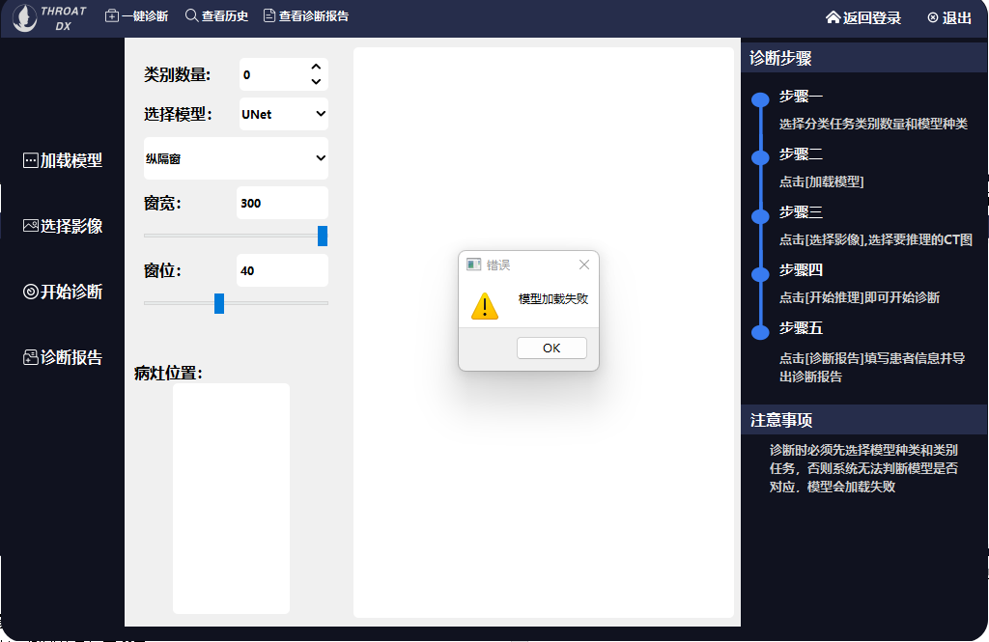

**图7-8 模型加载失败效果测试**

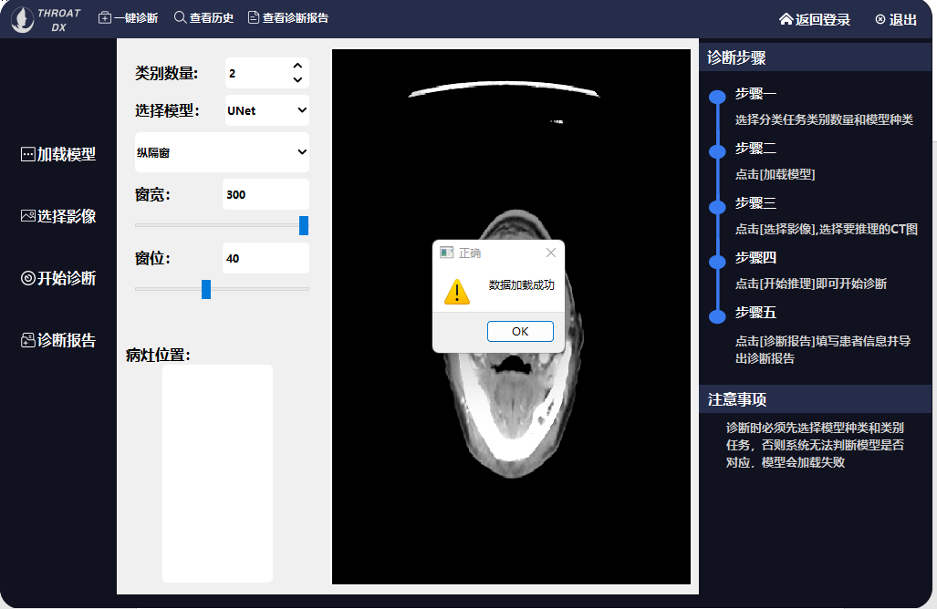

**图7-9 影像上传成功效果测试**

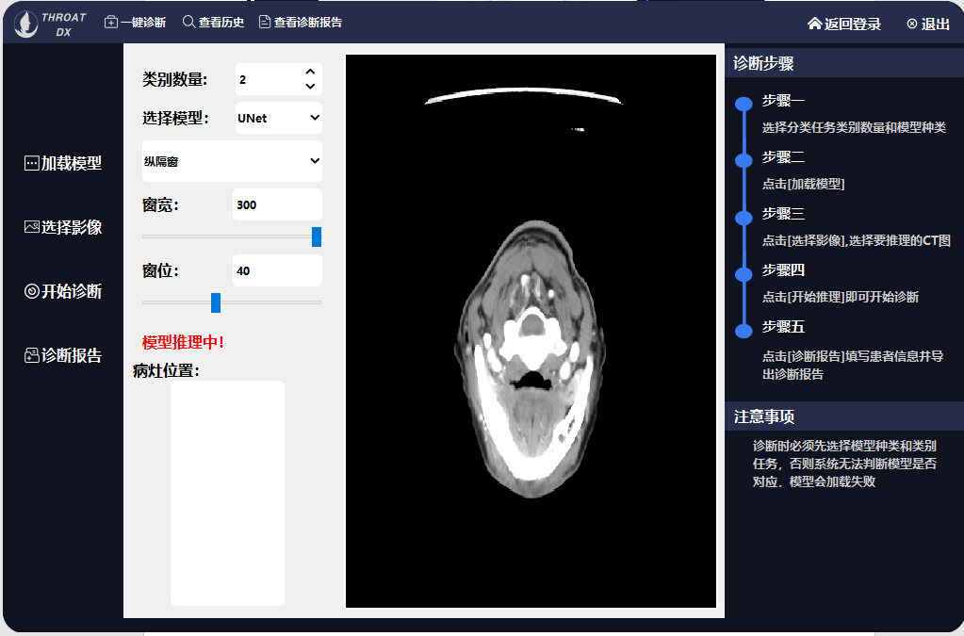

**图7-10 开始推理功能效果测试**

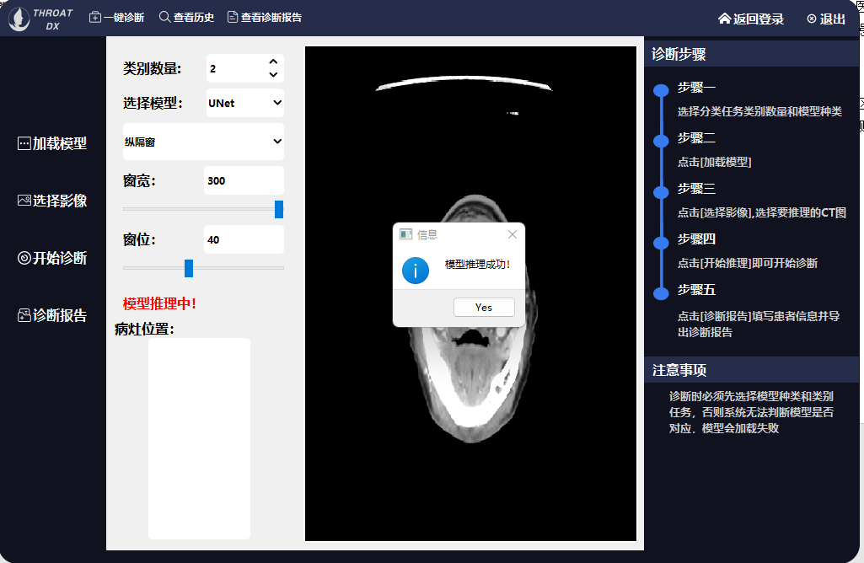

**图7-11 模型推理成功效果测试**

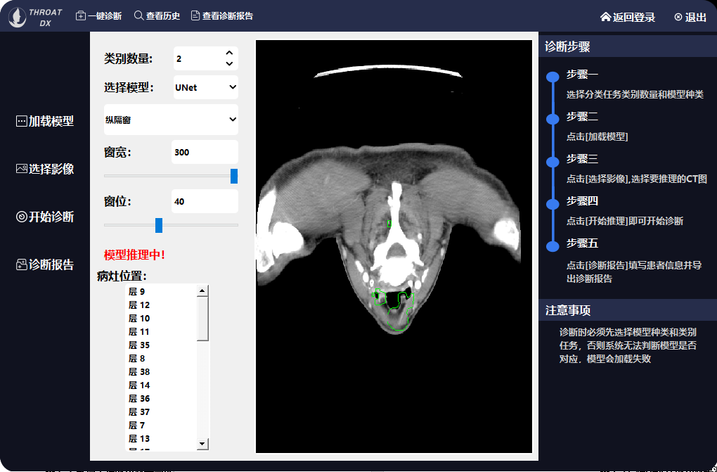

**图7-12 诊断结果绘制及病灶位置测试效果**

**7.5.3 信息模块**

任务推理完成后，医生需将患者的信息编辑到诊断报告单中，诊断报告界面

会自动显示诊断结果，医生只需编辑患者个人信息即可。测试效果如图所示。

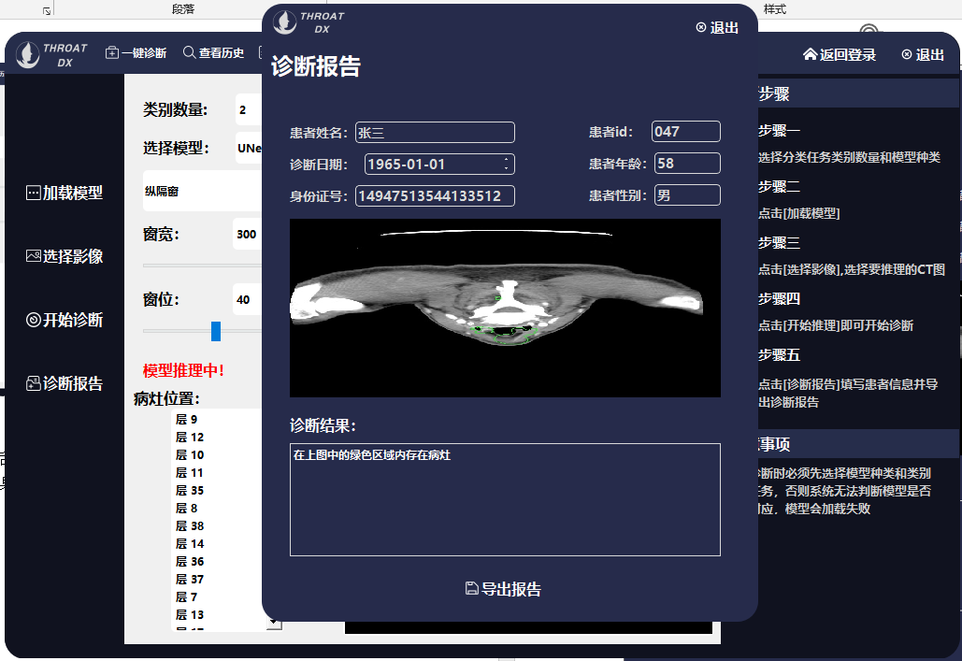

**图7-13 编辑诊断报告效果测试**

**7.5.4 历史记录模块**

患者可以通过登录个人账号查看本人就诊记录，医生可通过诊断界面中的查

看历史记录进入搜索页面，输入患者姓名即可查看该患者所有的就诊记录。测试效果如图所示。

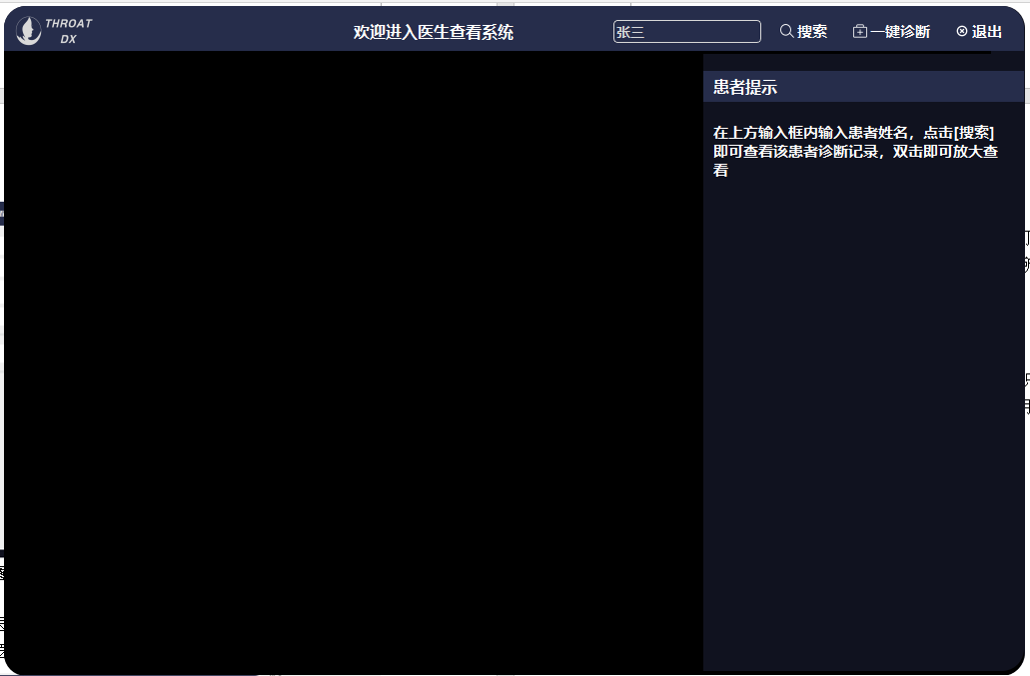

**图7-14 医生搜索界面效果测试**

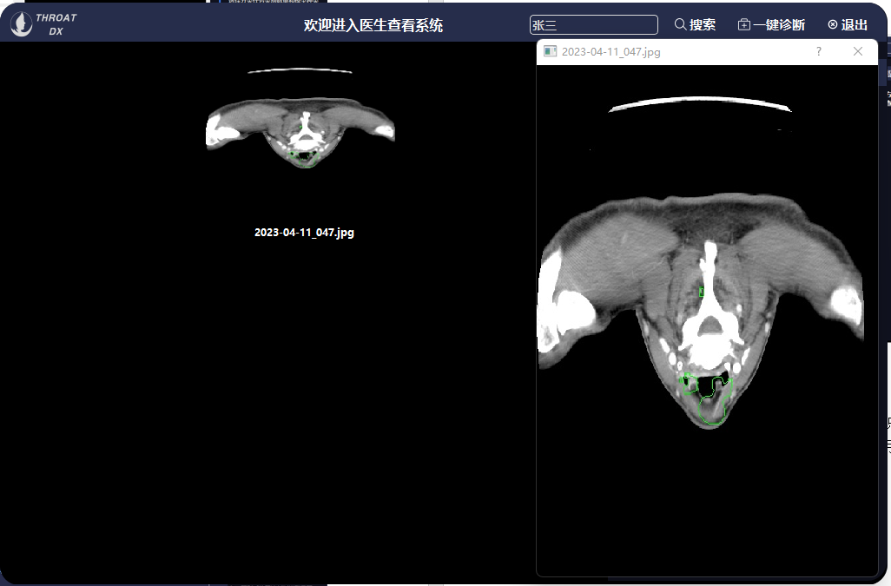

**图7-15 搜索历史记录及放大测试效果**

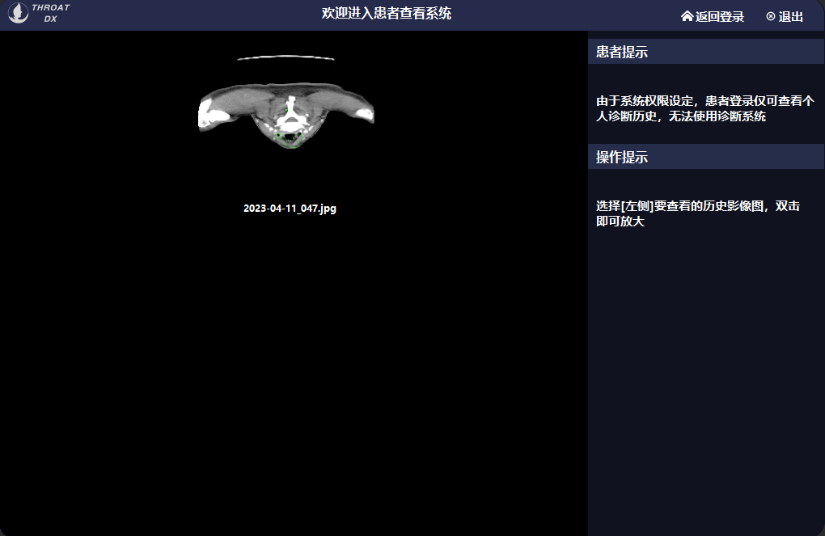

**图7-16 患者查看历史效果测试**

## 7.6 本章小结

本章主要详细描述了基于深度学习的喉癌类病灶区域识别与诊断系统的测

试阶段，包括测试目的、系统整体运行的测试方案、测试用例以及系统测试时的运行效果。

# 第八章 总结与展望

## 8.1 工作总结